Πρόγραμμα Αγωγής Υγείας με τίτλο: «Όλοι διαφορετικοί όλοι ίσοι»

6ο Δημοτικό Σχολείο Ασπροπύργου

Τάξεις: Α1, Α2, Β1, Β2, Γ1, Γ2, Δ1, Δ2, ολοήμερο

Υπεύθυνοι εκπαιδευτικοί:

Παντουβάκη Στρατηγούλα

Ραζή Παναγιώτα

Ευγενία Τσιάκου

Ευθυμία Μουράτη

Αγγελική Καρύδη

Νικόλαος Μήτσιος

Μαρία Σπύρου

Σοφία Σταματελάτου

Ξαγοράρης Αρτέμιος

Το πρόγραμμα «Όλοι διαφορετικοί – όλοι ίσοι» είχε ως σκοπό αφενός τη γνωριμία των μαθητών και μαθητριών με τα δικαιώματα του παιδιού και αφετέρου την καλλιέργεια μη στερεοτυπικών αντιλήψεων, στάσεων και συμπεριφορών απέναντι στη διαφορετικότητα (φυλετική, εθνική, σωματική, θρησκευτική κ.τ.λ.). Οι εκπαιδευτικοί του σχολείου θεωρήσαμε ότι το θέμα αυτό αφορούσε τους μαθητές και τις μαθήτριες του σχολείου μας λόγω της φτώχειας και της πολυπολιτισμικότητας που διακρίνει τη σχολική μας περιφέρεια. Πράγματι, όπως διαπιστώσαμε και στην τάξη, οι μαθητές και οι μαθήτριές μας ενδιαφέρονταν για το θέμα και είχαν πολλά να προσθέσουν.

Επιγραμματικά και ανάλογα με την ηλικιακή ομάδα των μαθητών και μαθητριών στους οποίους και στις οποίες απευθυνόμασταν ο καθένας και η καθεμία στην τάξη του/της οι επιμέρους στόχοι που θέσαμε για το πρόγραμμα ήταν οι εξής:

* Την κατανόηση των δικαιωμάτων του παιδιού και κατά επέκταση των ανθρωπίνων δικαιωμάτων.
* Την ανάπτυξη του σεβασμού και την προώθηση της προστασίας και της διεκδίκησης των ανθρωπίνων δικαιωμάτων.
* Την ανάπτυξη των δεξιοτήτων της συνεργασίας, της φαντασίας και της δημιουργικής και συναισθηματικής έκφρασης των μαθητών και μαθητριών.
* Την καταπολέμηση του ρατσισμού, των διακρίσεων και της ξενοφοβίας.
* Την ευαισθητοποίηση σε θέματα ασύλου, αναπηρίας, αποκλεισμού.
* Τη συνειδητοποίηση των λανθασμένων στάσεων που μας οδηγούν στις προκαταλήψεις και τον αποκλεισμό.
* Την ανάπτυξη της γλωσσικής ικανότητας.
* Την καλλιέργεια της ιδιότητας του/της ενεργού πολίτη.

Αρχικά ασχοληθήκαμε με το ζήτημα των Δικαιωμάτων του Παιδιού.

Μάθημα 1ο

Γνωριμία με το θέμα: 2 διδακτικές ώρες

Στο εισαγωγικό αυτό μάθημα ξεκινήσαμε κάνοντας συζήτηση μέσα στην τάξη σχετικά με όλα αυτά που θεωρούμε ότι χρειάζεται ένα παιδί για να ζήσει. Οι ιδέες των παιδιών γράφονταν επιγραμματικά στον πίνακα. Στο τέλος διαβάσαμε τα δικαιώματα του παιδιού με απλά λόγια όπως τα βρήκαμε στην ιστοσελίδα της UNICEF <http://www.0-18.gr/downloads/entipo_simbasi_ex.pdf> και διαπιστώσαμε ότι οι μαθητές και οι μαθήτριες απάντησαν σωστά. Στη συνέχεια το κάθε παιδί έγραψε από ένα δικαίωμα του παιδιού σε ένα χαρτόνι κομμένο σε σχήμα παλάμης και τα κολλήσαμε στον τοίχο. Στον απόηχο αυτού του μαθήματος οι τάξεις στολίστηκαν με τις ακόλουθες αφίσες που βρήκαμε στο διαδίκτυο και εκτυπώσαμε. Τις ασπρόμαυρες αφίσες τις ζωγράφισαν οι ίδιοι οι μαθητές και οι μαθήτριες στο μάθημα των εικαστικών.

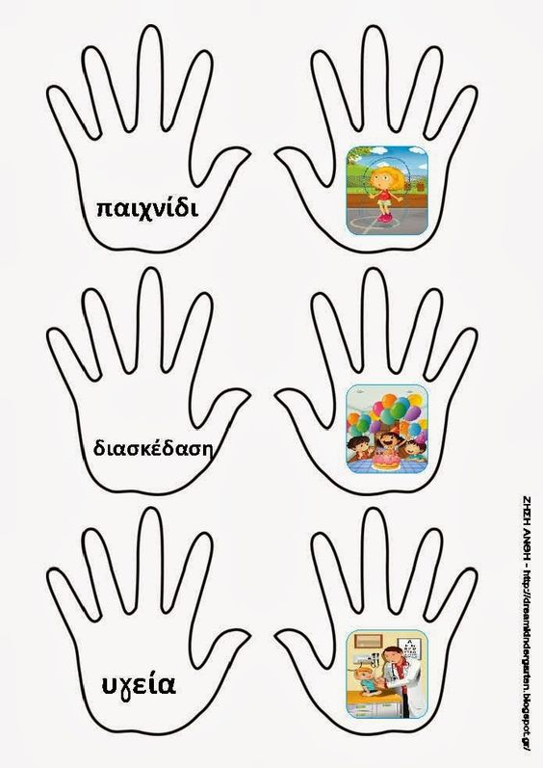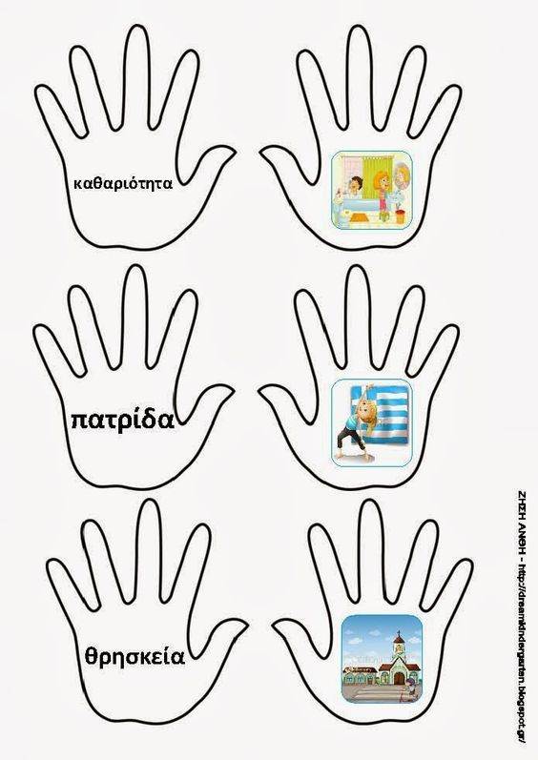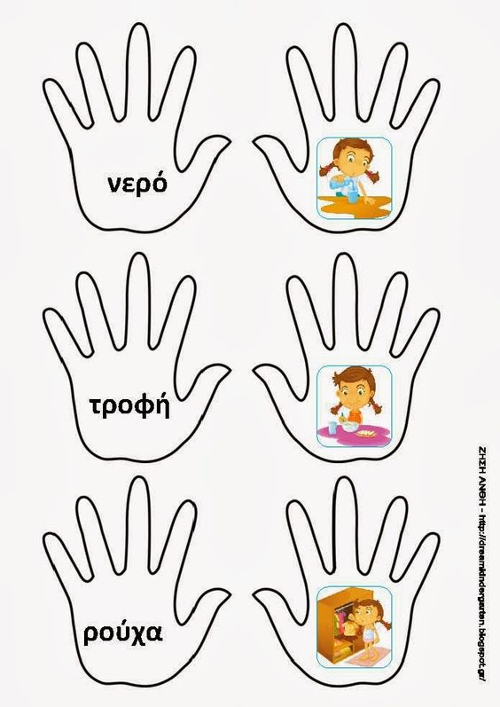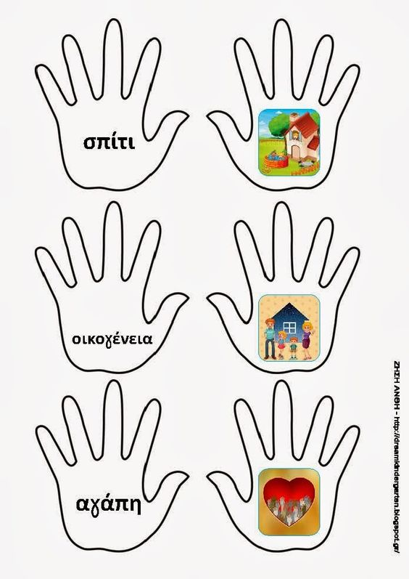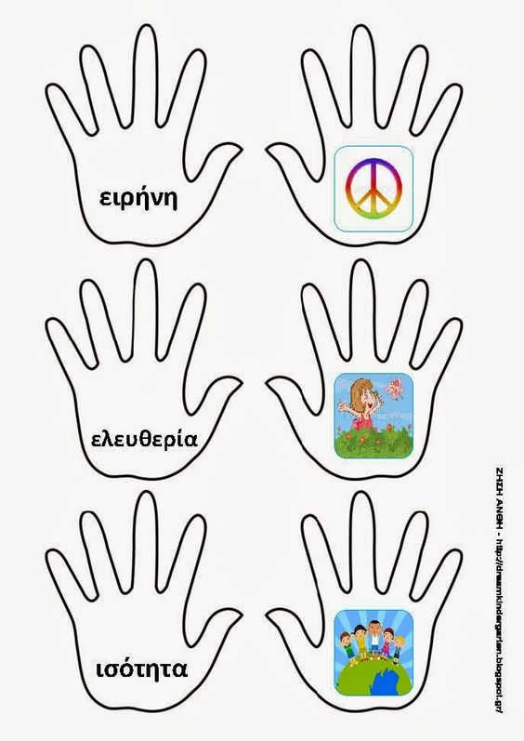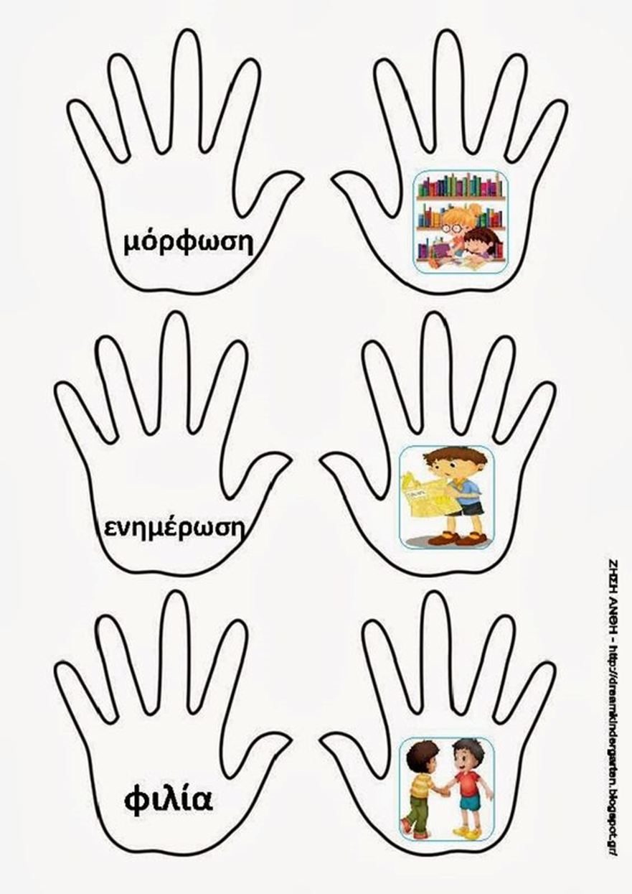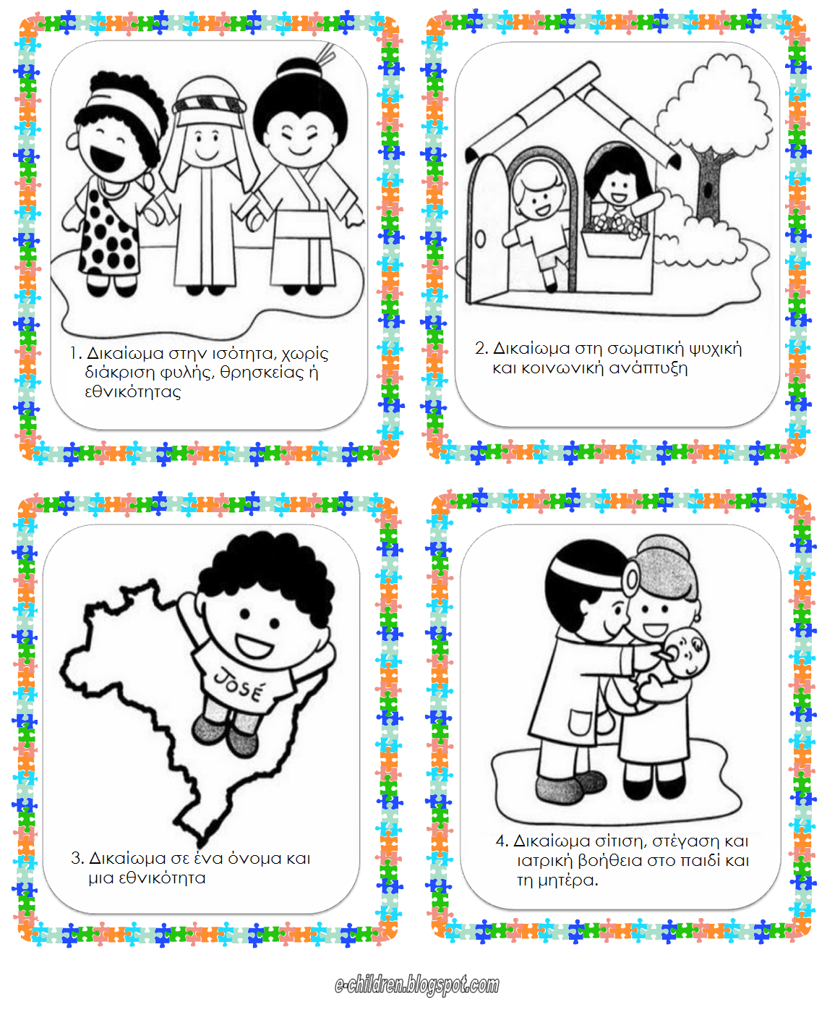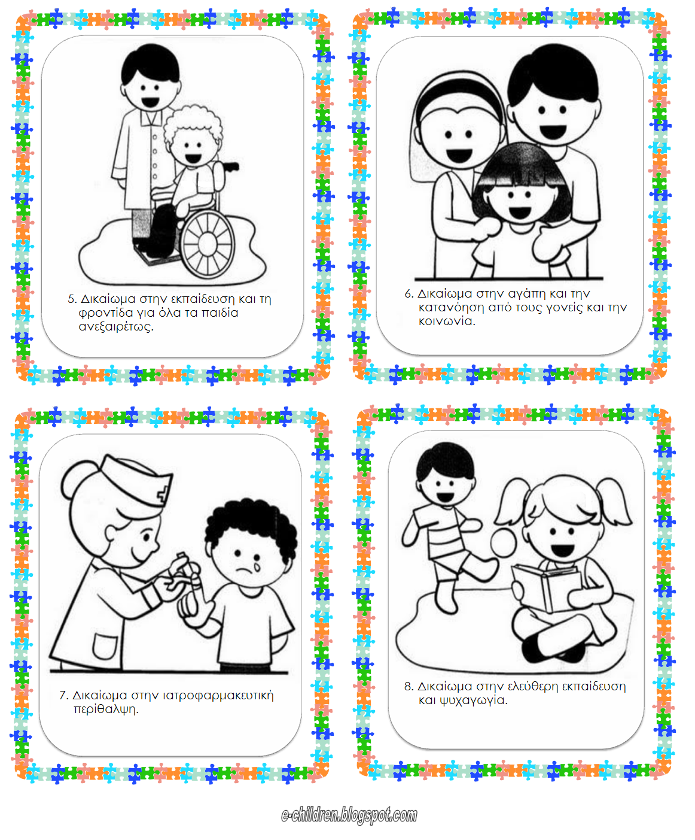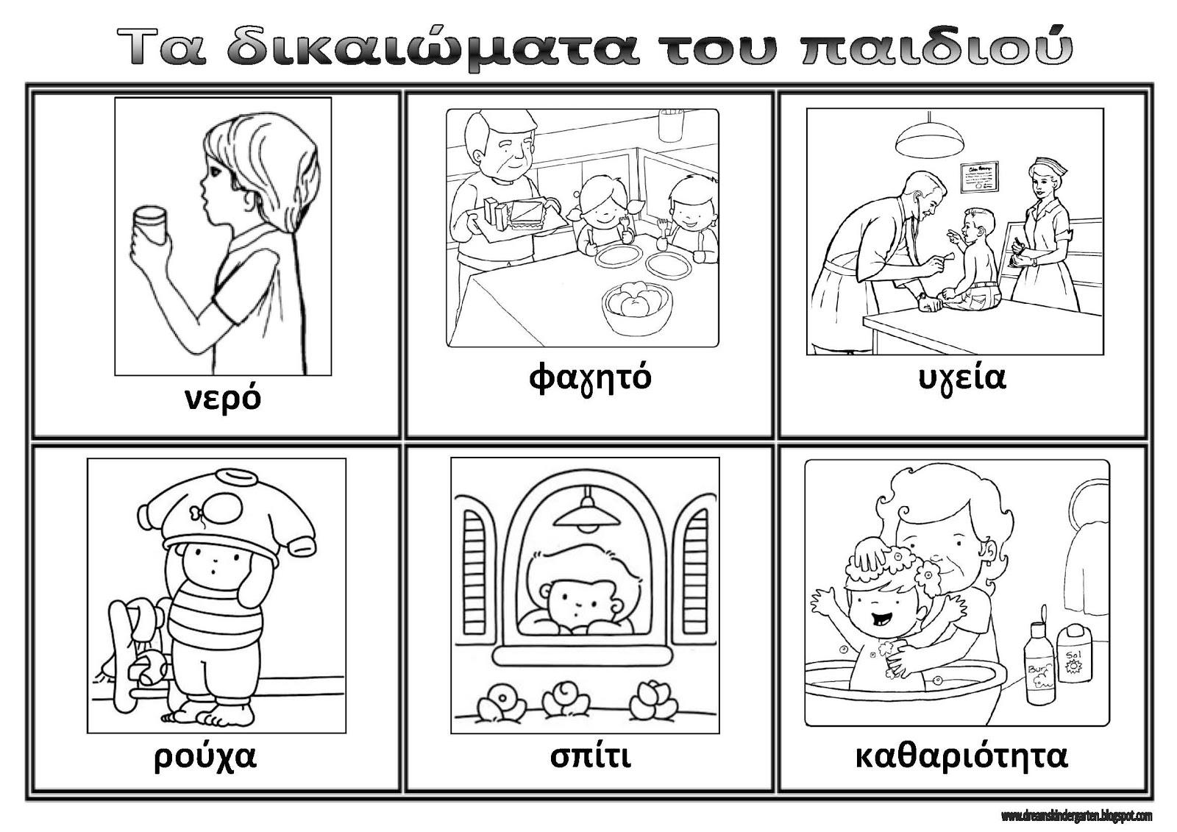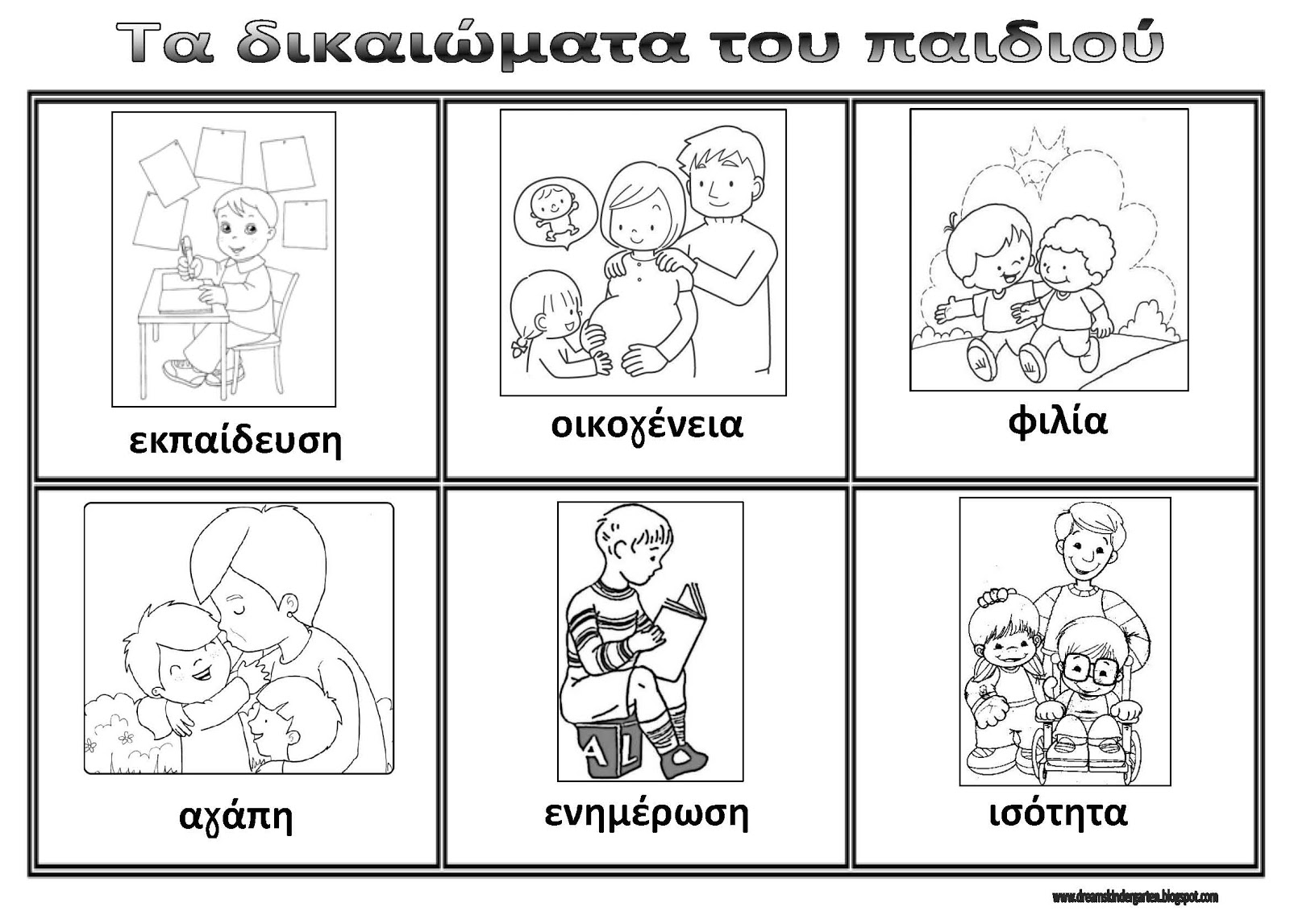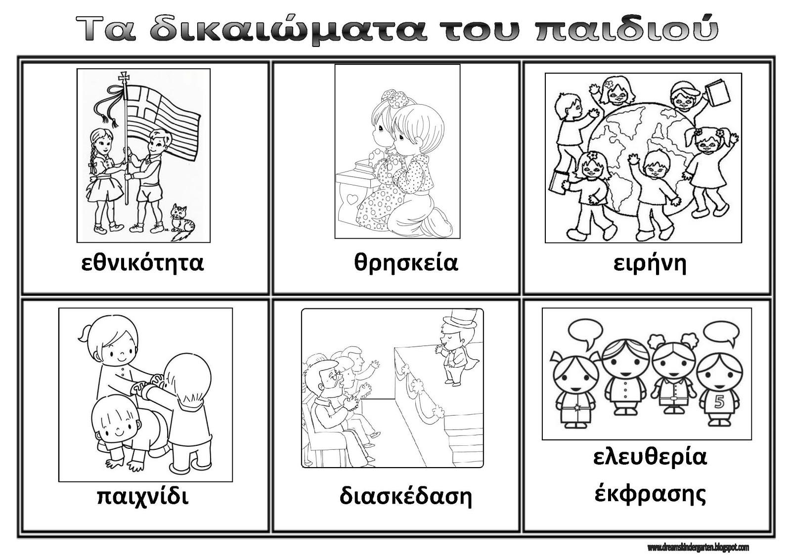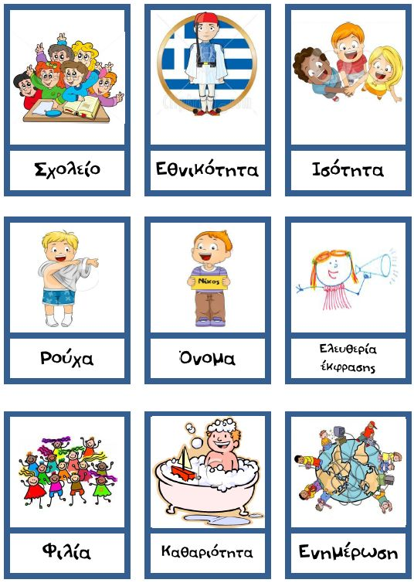

Μάθημα 2ο

Θεατρικό παιχνίδι «Η βαλίτσα των δικαιωμάτων»: 3 διδακτικές ώρες

Για την περαιτέρω επεξεργασία του θέματος των ανθρωπίνων δικαιωμάτων αποφασίσαμε να χρησιμοποιήσουμε το ακόλουθο πλάνο μαθήματος που βρήκαμε στο: Καραμήτσα, Ε., Σαββοπούλου, Ε. & Σημιακάκη, Ε. (2011) *Μη τυπική εκπαίδευση για την καταπολέμηση των διακρίσεων σε παιδιά σχολικής ηλικίας ΟΔΗΓΟΣ ΓΙΑ ΔΑΣΚΑΛΟΥΣ.* Κέντρο προστασίας ανθρωπίνων δικαιωμάτων: Αθήνα. <file:///C:/Users/kassandra/Downloads/%CE%B5%CE%B3%CF%87%CE%B5%CE%B9%CF%81%CE%AF%CE%B4%CE%B9%CE%BF-%CE%BC%CE%B7-%CF%84%CF%85%CF%80%CE%B9%CE%BA%CE%AE%CF%82-%CE%B5%CE%BA%CF%80%CE%B1%CE%AF%CE%B4%CE%B5%CF%85%CF%83%CE%B7%CF%82-%CE%BA%CE%B1%CF%84%CE%AC-%CF%84%CF%89%CE%BD-%CE%B4%CE%B9%CE%B1%CE%BA%CF%81%CE%AF%CF%83%CE%B5%CF%89%CE%BD-%CE%B3%CE%B9%CE%B1-%CF%84%CE%BF%CE%BD-%CE%B4%CE%AC%CF%83%CE%BA%CE%B1%CE%BB%CE%BF%20(1).pdf>

Στόχοι του μαθήματος:

• Εμβάθυνση στην κατανόηση των ανθρωπίνων δικαιωμάτων.

• Σεβασμός και προστασία των ανθρωπίνων δικαιωμάτων.

• Ανάπτυξη ιδεών για την προώθηση των δικαιωμάτων των παιδιών.

• Έμφαση στη συμμετοχή όλων για τη δημιουργία και προστασία των

Δικαιωμάτων.

Προετοιμασία:

1. Ζητήστε από τα παιδιά να καθίσουν σε κύκλο και καθίστε και εσείς στον κύκλο αυτό.

2. Συζητείστε με τα παιδιά για τα δικαιώματα που περιλαμβάνονται στην Σύμβαση για τα Δικαιώματα του Παιδιού. Μπορείτε να έχετε τυπωμένο ένα αντίγραφο της Σύμβασης με απλά λόγια και να το διαβάσετε μαζί με τα παιδιά φέρνοντας παραδείγματα από την καθημερινότητα.

Οδηγίες:

1. Ενημερώνετε τα παιδιά ότι πρόκειται να κάνετε ένα συμβούλιο ως ομάδα, το οποίο είναι πολύ σημαντικό και γι αυτό θα πρέπει να είναι πολύ συγκεντρωμένοι σε ό,τι ακουστεί. Πείτε τους ότι ως ομάδα πρέπει να μεταφερθείτε άμεσα σε έναν άλλο πλανήτη γιατί η γη έχει υποστεί μια τεράστια περιβαλλοντική καταστροφή, η οποία απειλεί κάθε μορφή ζωής στον πλανήτη. Η ομάδα σας έχει επιλεγεί να μεταβεί σε έναν άλλο πλανήτη του σύμπαντος ονόματι «ΤΟΓΚ» για να σωθεί αλλά και να αναπτύξει εκεί έναν νέο καλύτερο κόσμο για τους ίδιους και τις γενιές που θα ακολουθήσουν.

Για αυτό το λόγο πρέπει όλοι να συνεισφέρουν με την συμμετοχή τους στη λήψη αποφάσεων σχετικά με το τι θα πάρουν μαζί τους. Αυτό που τους επιτρέπεται να πάρουν είναι μια Βαλίτσα των Δικαιωμάτων, ώστε να είναι σε θέση να προστατέψουν τους ίδιους και τις επόμενες γενιές από παραβιάσεις. Εξηγείστε ότι αυτά που θα αποφασίσουν να πάρουν μαζί τους θα τα έχουν και στο μέλλον τους στον πλανήτη ΤΟΓΚ αλλά αυτά που θα αφήσουν πίσω δεν θα υπάρχουν πλέον στην ζωή τους.

2. Στο σημείο αυτό ενημερώνετε την ομάδα ότι ο κάθε ένας ξεχωριστά πρέπει να βάλει ένα δικαίωμα που θα επιλέξει μέσα στην βαλίτσα αλλά ταυτόχρονα πρέπει να αποδεχτεί τον σεβασμό όλων των δικαιωμάτων που έχουν τοποθετηθεί ήδη μέσα από τους προηγούμενους. Αυτό σημαίνει ότι θα ζητήσετε να ξεκινήσουν εκ δεξιών σας ένα ένα τα παιδιά όπως είναι καθισμένα στον κύκλο και να λένε «εγώ θα βάλω στην Βαλίτσα των Δικαιωμάτων ............». Θα μπορούσατε να το εμβαθύνετε περισσότερο αν έχετε χρόνο με το να ζητήσετε να αιτιολογούν κάθε φορά την επιλογή του δικαιώματός τους.

3. Ο επόμενος στην σειρά πρέπει να αναφέρει κάθε φορά τι υπάρχει ήδη μέσα στην βαλίτσα από τους προηγούμενους και μάλιστα με την σειρά που έχει ειπωθεί το κάθε δικαίωμα. Πρέπει λοιπόν να προσέχει τι βάζει ο κάθε ένας που έχει μιλήσει πριν από αυτόν και στο τέλος αφού αναφέρει τα προηγούμενα να πει και το δικό του δικαίωμα.

4. Σε περίπτωση που κάποια παιδιά δυσκολευτούν να αναφέρουν ένα δικαίωμα ή διαλέξουν δικαίωμα που έχει ήδη ειπωθεί, μπορείτε να τα διευκολύνετε στην επιλογή τους με ερωτήσεις όπως: «εσένα τι σε ενοχλεί στην καθημερινότητά σου από αυτά που βλέπεις γύρω σου ή σου συμβαίνουν και δεν θα ήθελες να το πάρεις μαζί; Πες μου κάτι που σ’ αρέσει από αυτά που έχεις, από αυτά που συμβαίνουν στη ζωή σου ή των άλλων για να δούμε μαζί ποιο είναι το δικαίωμα στο οποίο αντιστοιχούν».

5. Όταν ο κύκλος κλείσει ανακοινώνετε ότι μόλις κλείδωσε η Βαλίτσα των Δικαιωμάτων και μπορείτε να συνεχίσετε με το ταξίδι σας προς τον πλανήτη ΤΟΓΚ. Ξεκινήστε μια συζήτηση-ανασκόπηση της δράσης με ερωτήσεις όπως:

- Είστε ικανοποιημένοι από τα δικαιώματα που εξασφαλίσατε για εσάς και τις επόμενες γενιές στον νέο πλανήτη;

- Υπάρχει κάποιο δικαίωμα που δεν βάλατε στην βαλίτσα σας και θα το θέλατε; Ποιο; Γιατί;

- Γιατί είναι σημαντική η ύπαρξη δικαιωμάτων στην ζωή μας; Από τι μας προστατεύουν;

- Ήταν εύκολο ή δύσκολο να επαναλάβετε τα προαναφερθέντα δικαιώματα που είχαν μπει στην Βαλίτσα; Διαφωνούσατε με κάποια από τις επιλογές των προηγούμενων;

- Είναι εύκολο να σεβόμαστε τα δικαιώματα που επιλέγουν οι άλλοι να διεκδικήσουν για τη ζωή τους;

Τι μπορούμε να κάνουμε για να τα προστατεύσουμε;

- Υπάρχουν δικαιώματα περισσότερο ή λιγότερο σημαντικά για τη ζωή μας; Εξαρτώνται αυτά μεταξύ τους; Μπορεί να υπάρξει το ένα χωρίς το άλλο;

Προτάσεις για συνέχεια:

• Μπορείτε να κάνετε μια λίστα των δικαιωμάτων που έχουν αναφέρει τα παιδιά και να την αναρτήσετε στην τάξη/στο χώρο σας λέγοντας πως από δω κι εμπρός τα δικαιώματα αυτά θα προστατεύονται από όλους ισότιμα ώστε να αρχίσετε στην πράξη τη ζωή στο νέο πλανήτη.

• Μετά από λίγο καιρό, μπορείτε να βάλετε τα παιδιά στη διαδικασία να σκεφτούν ποια υποχρέωση πρέπει να έχει κάθε άτομο και οι γύρω του για να απολαμβάνει το αντίστοιχο δικαίωμα. Αν π.χ. στη Βαλίτσα έχουν βάλει το δικαίωμα της ξεκούρασης, η αντίστοιχη υποχρέωση είναι να σέβονται το χρόνο κατά τον οποίο ξεκουράζονται οι άλλοι, αν έχουν βάλει το δικαίωμα στην έκφραση, θα πρέπει να σέβονται το δικαίωμα στην ελεύθερη έκφραση των άλλων κ.ο.κ. Η αντιστοίχηση των υποχρεώσεων στη λίστα των δικαιωμάτων που έχουν επιλέξει θα μπορούσε να προστεθεί στη Βαλίτσα τους και να συμφωνηθεί από την τάξη/ομάδα να τηρείται από εδώ κι εμπρός με αμοιβαιότητα και σεβασμό από όλους. Η νέα λίστα θα μπορούσε να έχει τη μορφή ενός (διδακτικού) συμβολαίου ή ενός συντάγματος για το νέο πλανήτη.

• Με την πάροδο του χρόνου ή όποτε παρουσιάζονται διαμάχες, μπορείτε να ανατρέχετε στη Βαλίτσα των δικαιωμάτων (και υποχρεώσεων) και να ζητάτε στα παιδιά να αναρωτηθούν αν τηρούν όσα έχουν συμφωνήσει να πάρουν στον πλανήτη τους, αν θα αναθεωρούσαν τις επιλογές τους και αν θεωρούν απαραίτητο να προβλέπονται κυρώσεις για όσους δεν τηρούν το κοινό συμβόλαιο.

• Μπορείτε να αναθέσετε στα παιδιά να κάνουν έρευνα σε ομάδες για την κατάσταση προστασίας των δικαιωμάτων των παιδιών στον πλανήτη. Σε ποιο βαθμό υπάρχει σεβασμός των δικαιωμάτων των παιδιών; Πόσες χώρες έχουν υπογράψει τη ΣΔΠ; Υπάρχει κάποιος μηχανισμός παρακολούθησης των υποχρεώσεων όλων των κρατών να σέβονται τα δικαιώματα του παιδιού; Ποιος είναι ο ρόλος των διεθνών οργανισμών όπως η UNICEF και η Υπάτη Αρμοστεία του ΟΗΕ για του Πρόσφυγες για την προστασία των δικαιωμάτων των παιδιών; Τι γίνεται με τα δικαιώματα των παιδιών σε καιρό πολέμου;

Μάθημα 3ο

Δικαιώματα του παιδιού και Εικαστικά: 1 διδακτικό δίωρο

Κατά το διδακτικό αυτό δίωρο παρακολουθήσαμε μια σειρά από κινούμενα σχέδια της Unicef σχετικά με τα δικαιώματα του παιδιού.

<https://www.youtube.com/watch?v=3SzazN2OrsQ>

<https://www.youtube.com/watch?v=t6RMZ96r3EM>

<https://www.youtube.com/watch?v=7PHRO-3qcHA>

<https://www.youtube.com/watch?v=442yLFwrzs8>

<https://www.youtube.com/watch?v=IJWKMpB30nY>

<https://www.youtube.com/watch?v=e5R4jAxKY-I>

<https://www.youtube.com/watch?v=ldd4q_y1_6E>

<https://www.youtube.com/watch?v=0wkAITSz4mg>

Μετά από την κάθε προβολή δίνονταν χρόνος για συζήτηση των εντυπώσεων και συναισθημάτων των παιδιών.

Μάθημα 4ο

Αξιολόγηση των προηγούμενων μαθημάτων με φύλλα αξιολόγησης: 4 διδακτικές ώρες. Στόχος αυτών των μαθημάτων επίσης υπήρξε και η καλλιέργεια της γλωσσικής ικανότητας των μαθητών και μαθητριών.

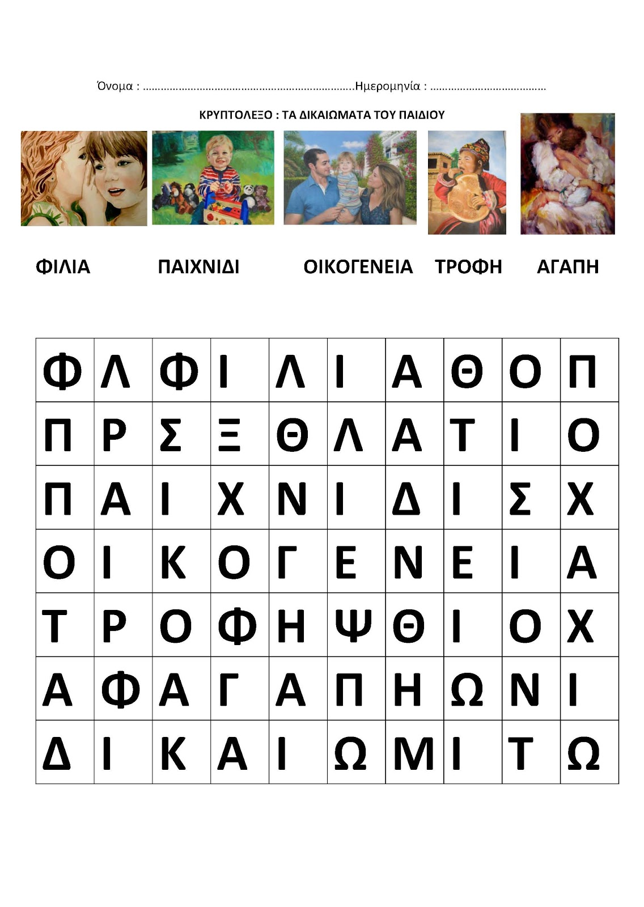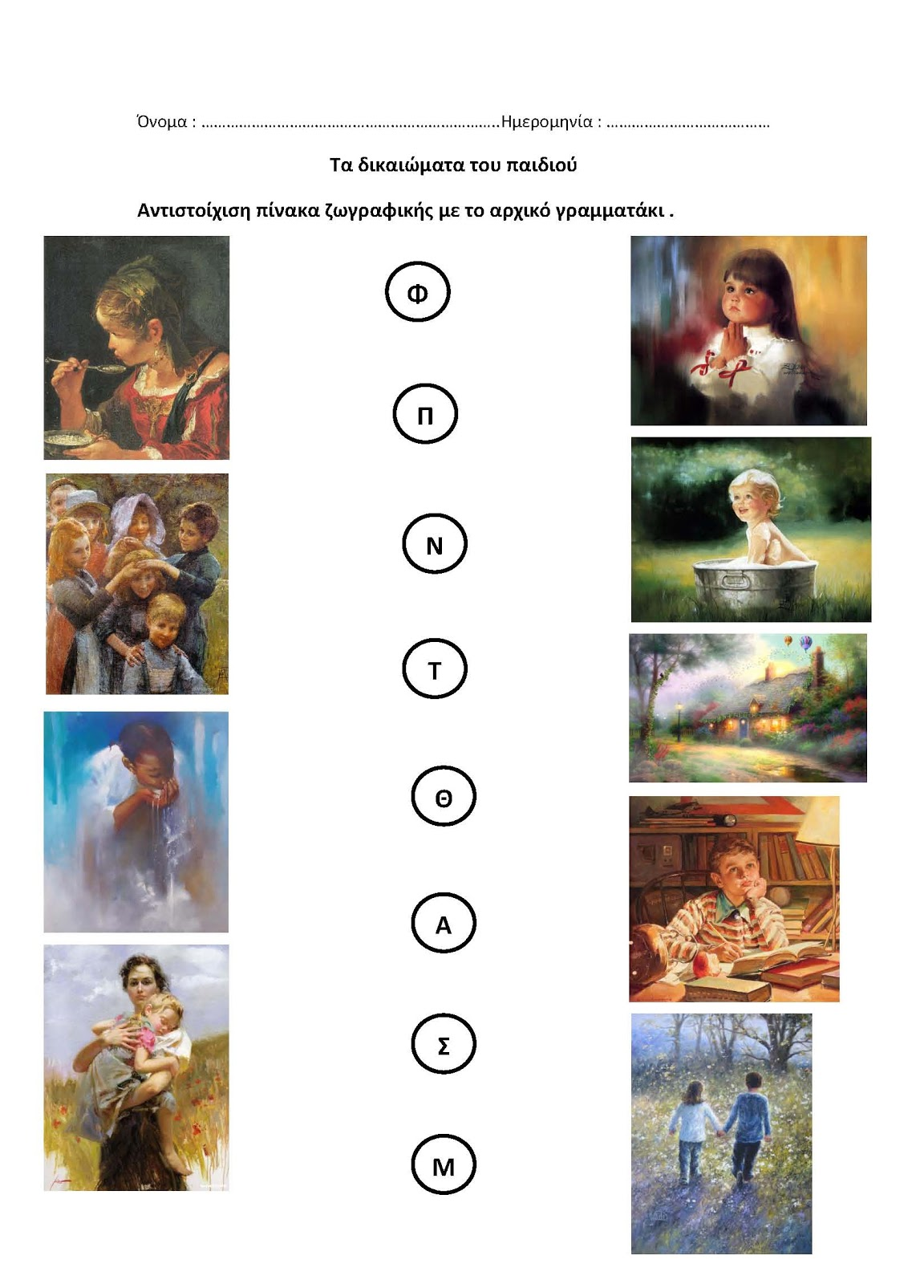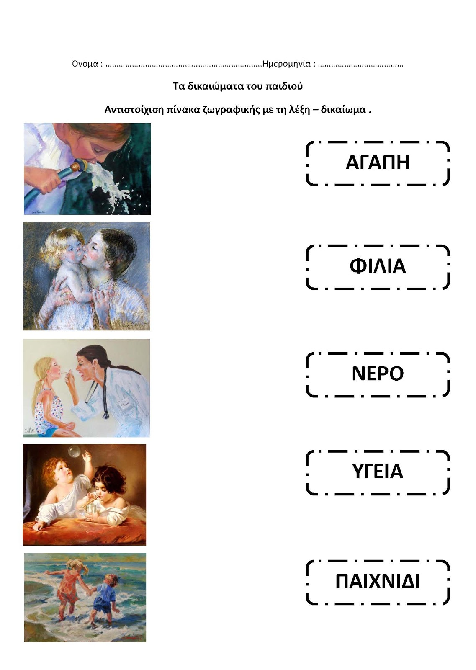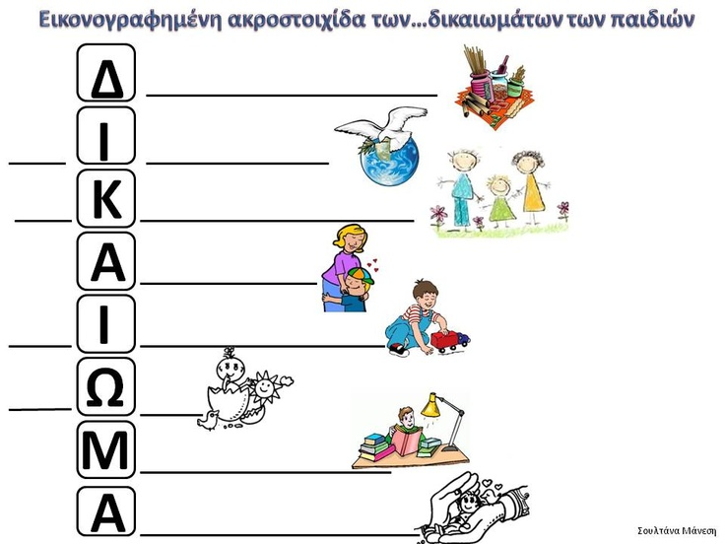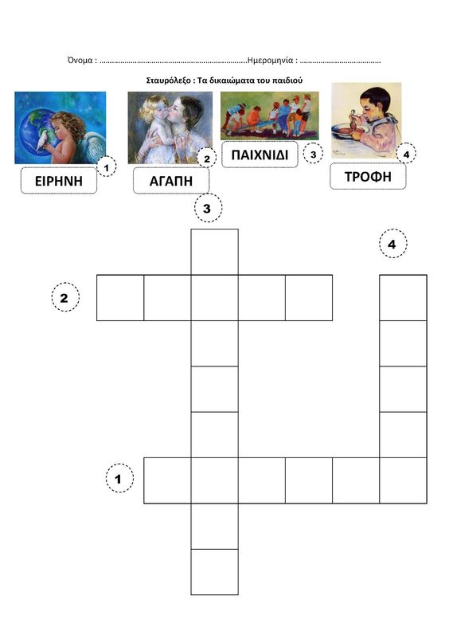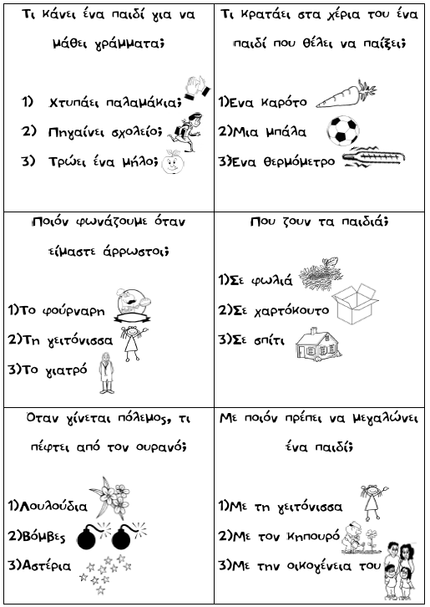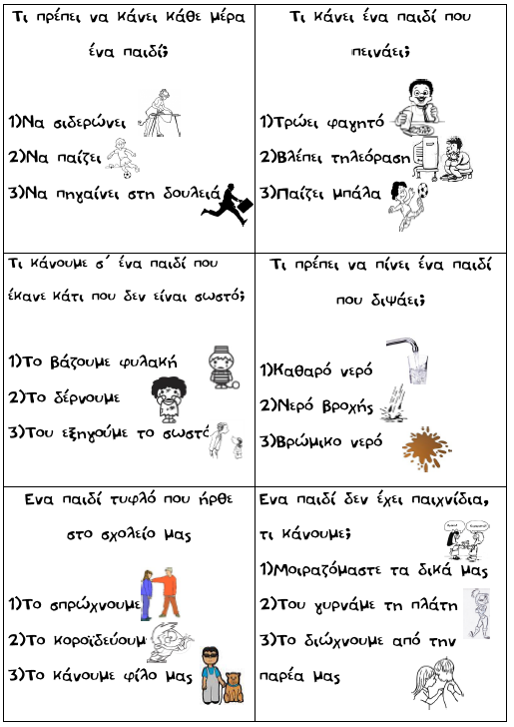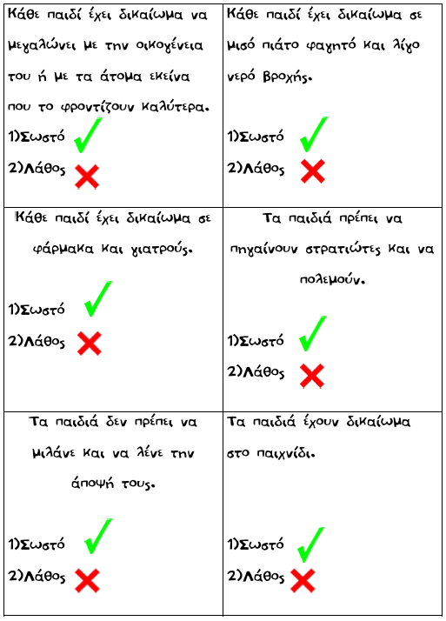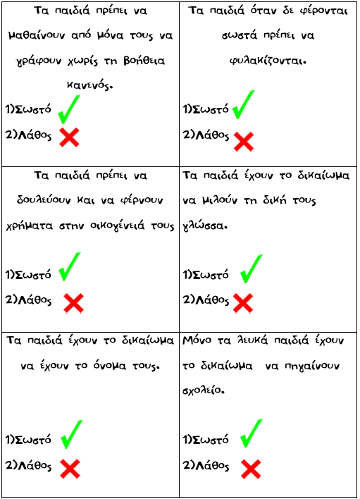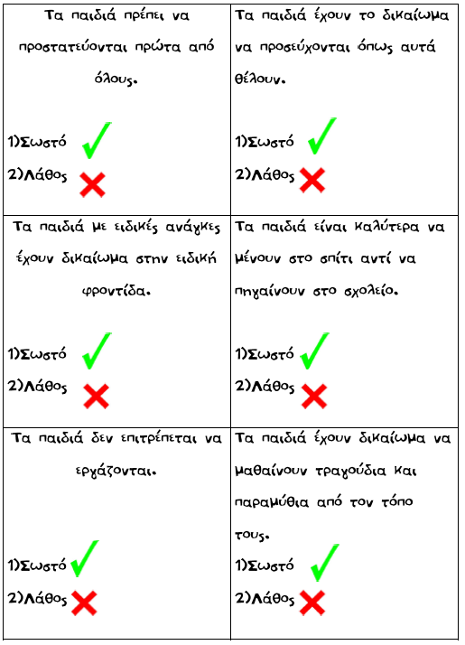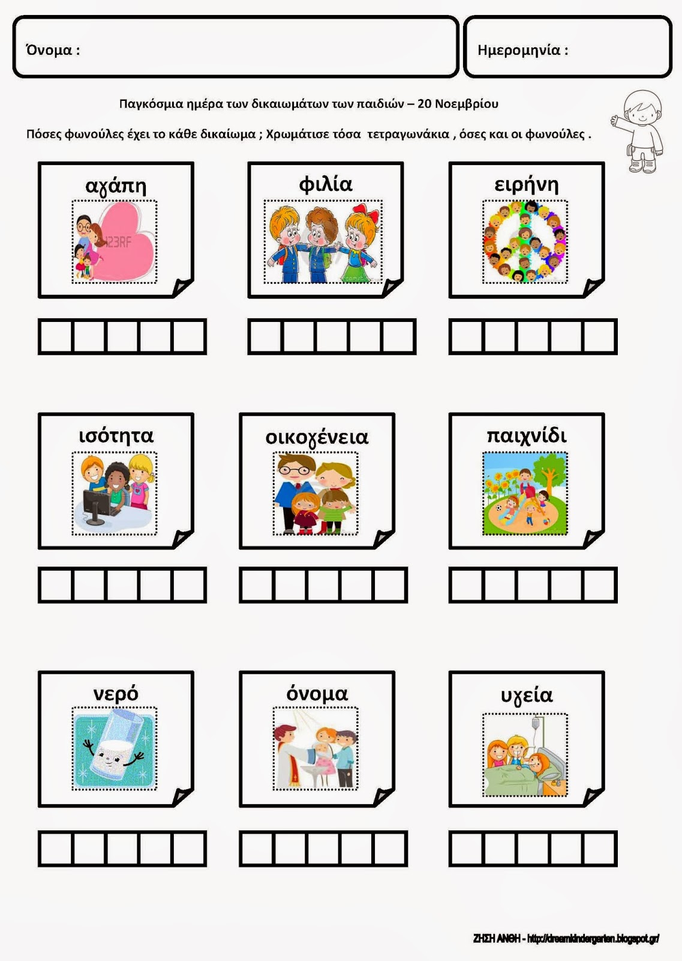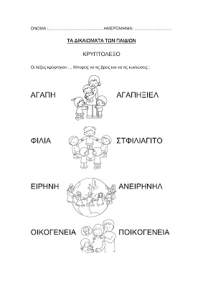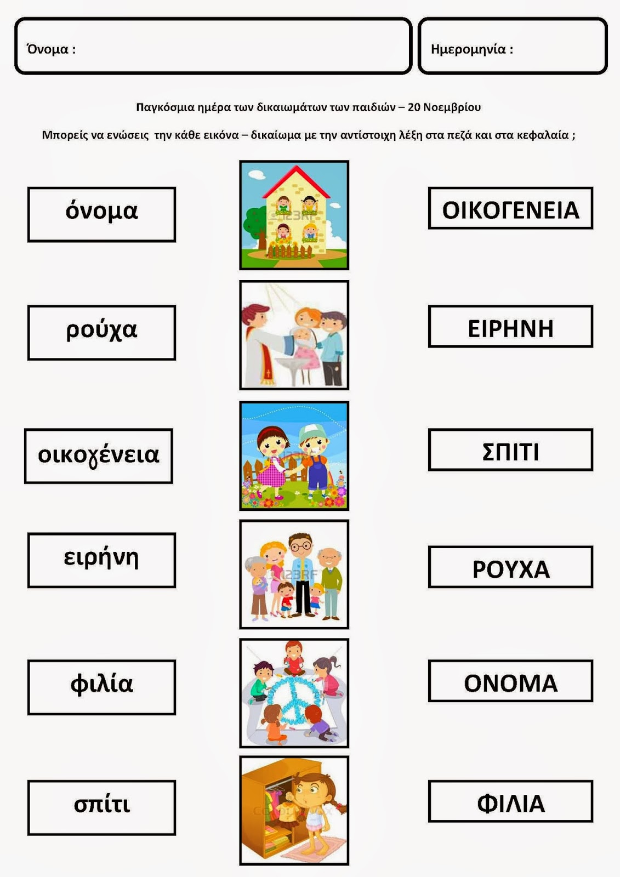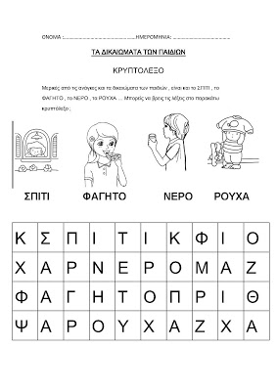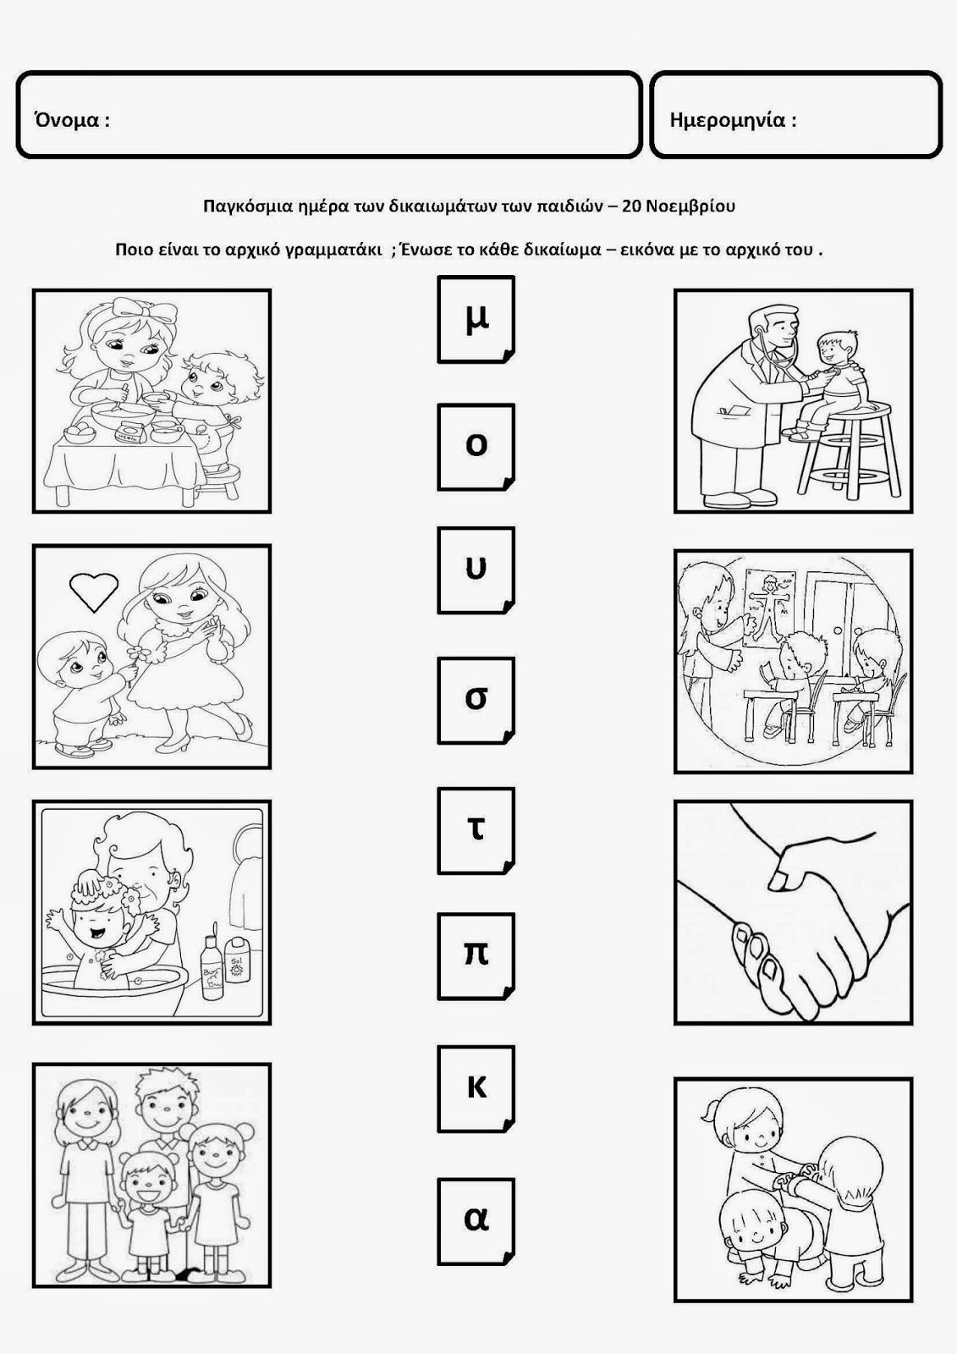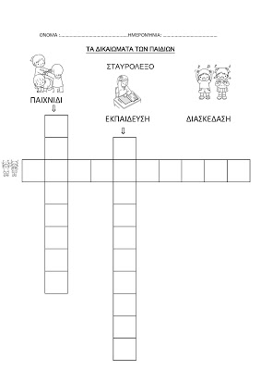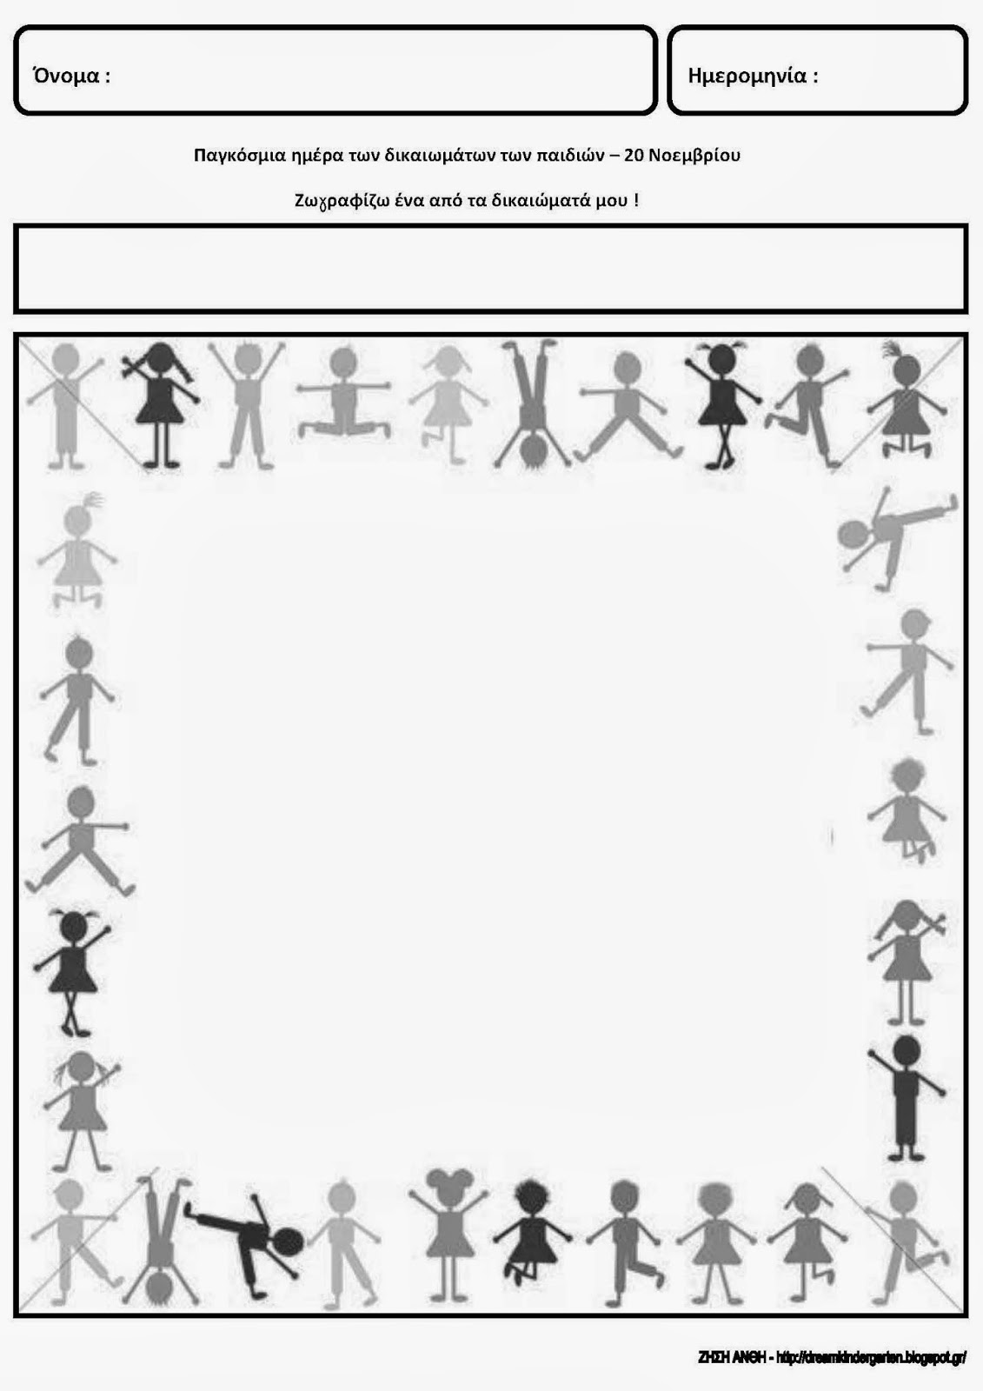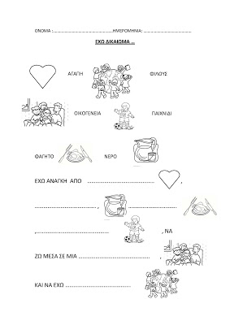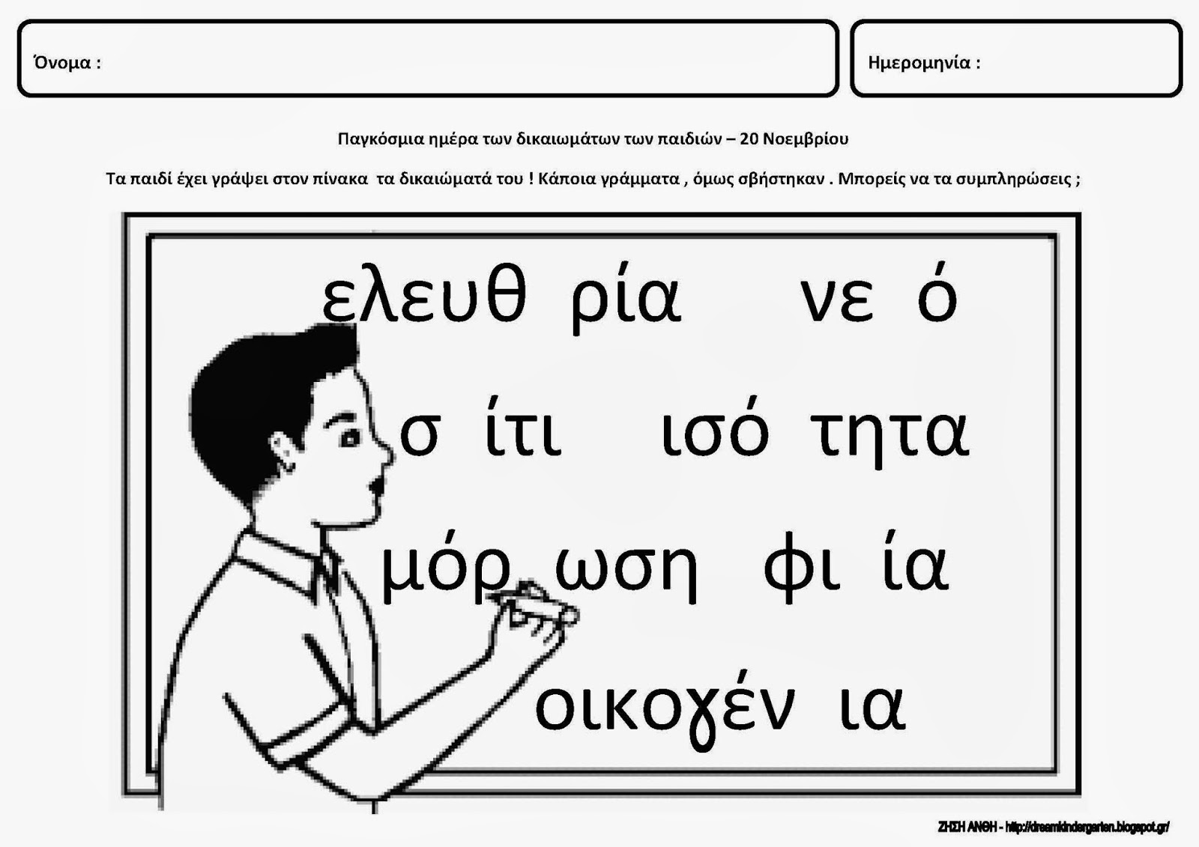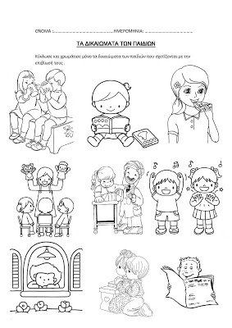

Στη συνέχεια ασχοληθήκαμε με το ζήτημα του σεβασμού της διαφορετικότητας.

Μάθημα 5ο

Άτομα με αναπηρίες: 2 διδακτικές ώρες

Σκοπός μας ήταν η ευαισθητοποίηση των μαθητών και μαθητριών σχετικά με την αναπηρία. Ως αφόρμηση χρησιμοποιήσαμε το παρακάτω βίντεο: <https://www.youtube.com/watch?v=cRhbtOjAv0c>

Στη συνέχεια μιλήσαμε σχετικά με την αναπηρία, τις αντίστοιχες εμπειρίες των μαθητών και μαθητριών από το οικογενειακό και φιλικό τους περιβάλλον και τις δυσκολίες που συναντούν άτομα με κάθε είδους αναπηρία στην καθημερινή τους ζωή.

Μάθημα 6ο

Σεβασμός στη διαφορετικότητα: 2 διδακτικές ώρες

Αυτή τη φορά ως εφόρμηση χρησιμοποιήσαμε την ίδια τη σύσταση του μαθητικού πληθυσμού των τάξεων μας. Ξεκινήσαμε ρωτώντας τα παιδιά από που κατάγεται ο καθένας και γράψαμε τις απαντήσεις στον πίνακα. Πολλοί μαθητές και μαθήτριες του σχολείου είναι Ρομά, Παλλινοστούντες και παιδιά μεταναστών. Στη συνέχεια το κάθε παιδί έγραψε σε ένα χαρτί τι του αρέσει να παίζει, να τρώει και να κάνει στην ελεύθερη ώρα του. Έπειτα συζητήσαμε τις απαντήσεις και καταλήξαμε στο ότι όλοι λίγο πολύ έχουμε τα ίδια ενδιαφέροντα, ανάγκες και φυσικά δικαιώματα.

Μάθημα 7ο

Θεατρικό παιχνίδι «Άραγε τι ταμπέλα έχω;»: 3 διδακτικές ώρες

Για την περαιτέρω επεξεργασία του θέματος των ανθρωπίνων δικαιωμάτων αποφασίσαμε να χρησιμοποιήσουμε το ακόλουθο πλάνο μαθήματος που βρήκαμε στο: Καραμήτσα, Ε., Σαββοπούλου, Ε. & Σημιακάκη, Ε. (2011) *Μη τυπική εκπαίδευση για την καταπολέμηση των διακρίσεων σε παιδιά σχολικής ηλικίας ΟΔΗΓΟΣ ΓΙΑ ΔΑΣΚΑΛΟΥΣ.* Κέντρο προστασίας ανθρωπίνων δικαιωμάτων: Αθήνα. <file:///C:/Users/kassandra/Downloads/%CE%B5%CE%B3%CF%87%CE%B5%CE%B9%CF%81%CE%AF%CE%B4%CE%B9%CE%BF-%CE%BC%CE%B7-%CF%84%CF%85%CF%80%CE%B9%CE%BA%CE%AE%CF%82-%CE%B5%CE%BA%CF%80%CE%B1%CE%AF%CE%B4%CE%B5%CF%85%CF%83%CE%B7%CF%82-%CE%BA%CE%B1%CF%84%CE%AC-%CF%84%CF%89%CE%BD-%CE%B4%CE%B9%CE%B1%CE%BA%CF%81%CE%AF%CF%83%CE%B5%CF%89%CE%BD-%CE%B3%CE%B9%CE%B1-%CF%84%CE%BF%CE%BD-%CE%B4%CE%AC%CF%83%CE%BA%CE%B1%CE%BB%CE%BF%20(1).pdf>

Στόχοι:

• Σύνδεση στερεοτύπων και διακρίσεων που παρατηρούνται στην

καθημερινότητα, στην τοπική κοινωνία, στην ομάδα των παιδιών

• Σεβασμός στη διαφορετικότητα

• Καταπολέμηση ρατσισμού, διακρίσεων και ξενοφοβίας

• Ανάπτυξη δεξιοτήτων έκφρασης και επικοινωνίας

Υλικά Δράσης: Κόλλες Α4 και κολλητική ταινία ή αυτοκόλλητα, στυλό και σφυρίχτρα (προαιρετικά).

Προετοιμασία:

1. Κατασκευάζετε τις ταμπέλες γράφοντας με μεγάλα ευδιάκριτα γράμματα πάνω σε χαρτί Α4 διπλωμένο στη μέση ή σε μεγάλα αυτοκόλλητα τους ρόλους και τα συναισθήματα που θα επιλέξετε οι ίδιοι για να συζητήσουν τα παιδιά. Σε κάθε χαρτί γράφετε μόνο έναν ρόλο ή ένα συναίσθημα.

Ενδεικτικά παραθέτουμε παρακάτω ένα σχετικό κατάλογο, τον οποίο μπορείτε να προσαρμόσετε στις ανάγκες της ομάδας σας και στους διδακτικούς σας στόχους. Το είδος των καταλόγων που θα κάνετε, αν δηλαδή περιλαμβάνουν ρόλους, συναισθήματα, καταστάσεις, δικαιώματα, παραβιάσεις εξαρτάται από το δικό σας σχεδιασμό.

Η τεχνική με τις ταμπέλες είναι εμπνευσμένη από τις τεχνικές που χρησιμοποιεί η δραματοθεραπεία.

Ρόλοι

1. Άστεγος

2. Τυφλός

3. Ζητιάνος

4. Αγράμματος

5. Ολυμπιονίκης

6. Χαζός

7. Μετανάστης

Συναισθήματα

1. Φιλία

2. Πείνα

3. Ευτυχία

4. Κακία

5. Λύπη

6. Θλίψη

7. Χαρά

8. Φυλακισμένος

9. Ανάπηρος με αμαξίδιο

10. Φτωχός

11. Μουσουλμάνος

12. Ήρωας

13. Σταρ της τηλεόρασης

14. Ποδοσφαιριστής

8. Ρατσισμός

9. Θυμός

10. Βία

11. Ζήλεια

12. Πόνος

13. Ελευθερία

14. Κακοποίηση

Οδηγίες:

1. Εξηγείστε στα παιδιά ότι θα κολλήσετε στη πλάτη τους μία ταμπέλα, της οποίας το περιεχόμενο δεν θα γνωρίζουν. Ακολουθώντας τις οδηγίες του παιχνιδιού θα πρέπει να συγκεντρώσουν κατάλληλες πληροφορίες που θα τους βοηθήσουν να μαντέψουν τι γράφει η ταμπέλα που έχουν κολλημένη στην πλάτη τους.

2. Χωρίζετε τα παιδιά σε δύο ισάριθμες ομάδες. Ζητήστε τους μετά να κάνουν δύο σειρές αντικριστά η μία από την άλλη σε απόσταση μισού μέτρου. Επίσης, προσπαθήστε τα άτομα της κάθε σειράς να έχουν κρατήσει ικανή απόσταση το ένα από το άλλο, ώστε να μην ενοχλούνται από τις συνομιλίες των διπλανών τους όταν ξεκινήσει η δράση.

3. Ονομάζετε την μία σειρά Α και την απέναντι σειρά Β. Η σειρά Α θα είναι σταθερή στην θέση της. Η σειρά Β από την άλλη θα μετακινείται κάθε φορά που θα ακούει την σφυρίχτρα σας (ή το πρόσταγμα «αλλαγή»). Η μετακίνηση της σειράς αυτής θα είναι ως εξής: το πρώτο παιδί της σειράς Β κάθε φορά θα πηγαίνει στο τέλος της σειράς και όλη τα υπόλοιπα παιδιά της σειράς Β θα πρέπει να μεταφέρονται μια θέση πιο μπροστά.

4. Η κάθε σειρά με το δικό σας πρόσταγμα θα γυρνάει την πλάτη ταυτόχρονα για λίγο στην απέναντι σειρά, ώστε το παιδί που είναι ακριβώς απέναντι να δει τι γράφει η ταμπέλα του παιδιού που στέκεται αντικριστά του. Τα προστάγματα πρέπει να είναι σύντομα, όπως «τώρα η σειρά Α να γυρίσει την πλάτη». Φροντίστε να διευκρινίσετε ότι αυτό θα πρέπει να γίνει σύντομα και ταυτόχρονα και δεν θα πρέπει να αρχίσουν συνομιλίες ανάμεσα στα παιδιά που στέκονται στις δύο σειρές μέχρι να δώσετε το επόμενο πρόσταγμα. Δίνετε το επόμενο πρόσταγμα, όπως «η σειρά Β να ξεκινήσει τώρα να μιλάει», οπότε τα μέλη της ομάδας Β θα έχουν ένα λεπτό στη διάθεσή τους να εκφράσουν στον απέναντί τους μόνο τα συναισθήματά τους, τι αισθάνονται δηλαδή για αυτό που διάβασαν στην ταμπέλα του. Αμέσως μετά το λεπτό αυτό, σταματούν να μιλούν και ζητάτε από την σειρά Β να δείξει την πλάτη της στην σειρά Α, και τα μέλη της σειράς Β έχουν πια ένα λεπτό για να εκφράσουν στα παιδιά της σειράς Α τα συναισθήματά τους για τις ταμπέλες που φέρουν στις πλάτες τους.

5. Αφού γυρίσουν πλάτη και οι δύο σειρές, ζητάτε από το πρώτο παιδί της σειράς Β να πάει στο τέλος και όλοι της σειράς αυτής να έρθουν ένα βήμα μπροστά. Έτσι, κάθε φορά ένα νέο μέλος της σειράς Β θα έχει τη δυνατότητα να εκφράσει τα συναισθήματά του στην ταμπέλα του κάθε μέλους της σειράς Α, η οποία παραμένει σταθερή σε όλο το παιχνίδι. Το παιχνίδι τελειώνει όταν το παιδί που ήταν πρώτο στη σειρά Β όπως ξεκινά το παιχνίδι, βρεθεί ξανά στην πρώτη θέση. Κατά αυτό τον τρόπο, όλα τα παιδιά της σειράς Α έχουν ακούσει τα συναισθήματα όλων των παιδιών της σειράς Β και αντίστροφα.

6. Πριν το ξεκίνημα των μονόλεπτων ομιλιών θα ήταν χρήσιμο να δώσετε ένα παράδειγμα όπως, «αν έχετε ταμπέλα που γράφει «παγωτό» ο απέναντί σας θα μπορούσε να σας πει: μου δημιουργείς δροσιά και απόλαυση, μ’ αρέσεις, θα σε ήθελα στην ζωή μου κάθε μέρα.»

7. Τονίστε ότι πάντα διαβάζουμε μόνο την ταμπέλα που έχουμε ακριβώς απέναντί μας. Εξηγείστε στα παιδιά ότι κατά τη διάρκεια που τα μέλη της απέναντι σειράς εκφράζονται για την ταμπέλα τους, αυτά θα πρέπει να ακούν και να παραμένουν σιωπηλά. Δεν επιτρέπεται ο διάλογος ή διευκρινιστικές ερωτήσεις. Μόνο ακούνε προσεκτικά.

8. Διευκρινίστε ότι ο στόχος είναι να ανακαλύψουν τι γράφει η ταμπέλα που ο καθένας/καθεμία έχει κολλημένη στην πλάτη. Σε αυτό θα βοηθήσει το ότι όλα τα μέλη της απέναντι σειράς θα έχουν την ευκαιρία να περιγράψουν με τη σειρά τους τα συναισθήματα που του προκαλεί η ταμπέλα, χωρίς να περιγράψουν ή να πουν την ίδια την λέξη. Εξηγείστε τους ότι είναι σημαντικό να μην φανερώσουν στους άλλους τι ταμπέλα έχουν στην πλάτη.

9. Όταν όλα τα παιδιά εκφράσουν συναισθήματα για τις ταμπέλες και ολοκληρωθεί η μετακίνηση της σειράς Β, τους ζητάτε να κάτσουν σε κύκλο χωρίς να επιχειρήσουν να δουν την ταμπέλα τους.

10. Κάντε ανασκόπηση της δράσης μέσα από τη συζήτηση που θα ακολουθήσει με ερωτήσεις εισαγωγής όπως:

- Πόσο εύκολο ήταν να εκφράσετε τα συναισθήματά σας για την εκάστοτε ταμπέλα που διαβάζατε;

- Αισθανόσασταν και ταυτιζόσασταν με αυτά που λέγατε ή ο τρόπος που εκφραστήκατε ήταν μόνο για να καταλάβει ο απέναντι τι ταμπέλα είναι;

- Πώς αισθανθήκατε με αυτά που ακούσατε από τους άλλους για την ταμπέλα που είχατε; Σας επηρέασαν θετικά ή αρνητικά;

- Ακούσατε αντικρουόμενα συναισθήματα για την ταμπέλα σας από τους απέναντί σας; Πώς το εξηγείτε αυτό;

- Πώς βλέπετε το γεγονός ότι οι άνθρωποι πολύ συχνά βάζουν άκριτα ταμπέλες στους άλλους και τους κατατάσσουν σε κατηγορίες;

- Τι συνέπειες έχει αυτό για τη ζωή τους, τα δικαιώματά τους, τον τρόπο που τους συμπεριφέρονται οι άλλοι;

- Πώς πιστεύετε ότι αισθάνονται αυτοί που έχουν «χαρακτηριστεί» με τον τρόπο που περιγράφει η ταμπέλα σας;

- Πιστεύετε ότι υπήρχαν ταμπέλες στο παιχνίδι που αντιστοιχούν σε πραγματικές καταστάσεις σήμερα, όπου άτομα υφίστανται καταπίεση και διακρίσεις; Ποιες είναι αυτές οι καταστάσεις; Μπορείτε να σκεφτείτε τρόπους αντιμετώπισής τους;

11. Στο τέλος της συζήτησης, τα παιδιά ένα ένα δηλώνουν ποια ταμπέλα μαντεύουν ότι έχουν στην πλάτη τους απαντώντας στην ερώτηση «άραγε τι ταμπέλα έχεις;». Αντί να απαντήσετε αν είναι σωστή ή λάθος η «μαντεψιά» τους, αφαιρείτε εσείς την ταμπέλα του/της από την πλάτη, την διαβάζετε, του τη δίνετε και προχωράτε στο επόμενο παιδί μέχρι να αποκαλυφθούν όλες οι ταμπέλες.

Μάθημα 8ο

Θεατρικό παιχνίδι «Το νησί Τσαφ-Τσουφ»: 3 διδακτικές ώρες

Για την περαιτέρω επεξεργασία του θέματος των ανθρωπίνων δικαιωμάτων αποφασίσαμε να χρησιμοποιήσουμε το ακόλουθο πλάνο μαθήματος που βρήκαμε στο: Καραμήτσα, Ε., Σαββοπούλου, Ε. & Σημιακάκη, Ε. (2011) *Μη τυπική εκπαίδευση για την καταπολέμηση των διακρίσεων σε παιδιά σχολικής ηλικίας ΟΔΗΓΟΣ ΓΙΑ ΔΑΣΚΑΛΟΥΣ.* Κέντρο προστασίας ανθρωπίνων δικαιωμάτων: Αθήνα. <file:///C:/Users/kassandra/Downloads/%CE%B5%CE%B3%CF%87%CE%B5%CE%B9%CF%81%CE%AF%CE%B4%CE%B9%CE%BF-%CE%BC%CE%B7-%CF%84%CF%85%CF%80%CE%B9%CE%BA%CE%AE%CF%82-%CE%B5%CE%BA%CF%80%CE%B1%CE%AF%CE%B4%CE%B5%CF%85%CF%83%CE%B7%CF%82-%CE%BA%CE%B1%CF%84%CE%AC-%CF%84%CF%89%CE%BD-%CE%B4%CE%B9%CE%B1%CE%BA%CF%81%CE%AF%CF%83%CE%B5%CF%89%CE%BD-%CE%B3%CE%B9%CE%B1-%CF%84%CE%BF%CE%BD-%CE%B4%CE%AC%CF%83%CE%BA%CE%B1%CE%BB%CE%BF%20(1).pdf>

Στόχοι:

• Ανάπτυξη δεξιοτήτων συνεργασίας και αλληλεγγύης

• Εμβάθυνση στο δικαίωμα στη διασκέδαση, στα δικαιώματα των ατόμων με αναπηρία και των αστέγων

• Σύνδεση των προβλημάτων που αντιμετωπίζουν άτομα με αναπηρία ή λιγότερο προνομιούχα άτομα με επίκαιρα προβλήματα της κοινωνίας όπως η έλλειψη στέγης και η έλλειψη προσβασιμότητας των δημόσιων χώρων

• Καταπολέμηση αποκλεισμού και διακρίσεων

Οδηγίες:

1. Πείτε στα παιδιά να κάνουν ένα κύκλο, πιάνοντας τα χέρια τους. Περνάτε εξωτερικά του κύκλου και ακουμπώντας τον ώμο του κάθε παιδιού του δίνετε εναλλάξ το όνομα ΤΣΑΦ και ΤΣΟΥΦ και του ζητάτε να θυμάται το όνομα που του δώσατε ως το τέλος της δράσης.

2. Όπως είναι πιασμένα τα παιδιά σε κύκλο αρχίστε να τους διηγείστε μία ιστορία όπως η ακόλουθη: «Σε ένα απομακρυσμένο φανταστικό νησί στον Ειρηνικό, το Τσιφμπουμ, ζουν εδώ και πολλά χρόνια δύο φυλές: οιΤΣΑΦ και οιΤΣΟΥΦ.Τα μέλη των δύο φυλών είναι πολύ αγαπημένα μεταξύ τους και ζουν ειρηνικά. Οι ΤΣΑΦ είναι καλοί ξυλουργοί και κατασκευάζουν ωραίες καλύβες και οι ΤΣΟΥΦ είναι πολύ ικανοί ξυλοκόποι.Το πρωί δουλεύουν όλοι μαζί βοηθώντας ο ένας τον άλλον και το βράδυ διασκεδάζουν όλοι ενωμένοι γύρω από τη φωτιά μεχορούς, τραγούδια και ιστορίες. Αγαπημένη τους διασκέδαση είναι να γυρίζουν γύρω –γύρω από τη φωτιά και να φωνάζουν τα ονόματα των φυλών τους.»

3. Παρακινείτε τα παιδιά τα ξεκινήσουν να γυρίζουν γύρω – γύρω λέγοντας τα ονόματα που τους έχετε δώσει, ΤΣΑΦ και ΤΣΟΥΦ. Μετά από λίγο συνεχίστε την αφήγηση: «Μα ένα βράδυ οι δύο φύλαρχοι τσακώνονταιγια το ποια είναι η καλύτερη και πιο ικανή φυλή του νησιού και αποφασίζουν να χωρίσουν τις φυλές. Η φυλή των ΤΣΑΦ θα πάει στην αριστερή πλευρά του νησιού και η φυλή τωνΤΣΟΥΦ στην δεξιά πλευρά»

4. Δείχνετε με τα χέρια σας τις περιοχές που έχετε ορίσει στο χώρο σας ως αριστερή και δεξιά πλευρά του νησιού, όπου θα πρέπει να καταλήξουν τα παιδιά από κάθε φυλή. Και συνεχίζετε: «Επειδή είναι όμως νύχτα και φυσάει πολύ δυνατός αέρας τα μέλη των φυλών δεν μπορούν να δουν τίποτα. Για να μπορέσουν λοιπόν να βρουν τις καλύβες στην μεριά του νησιού που τους αντιστοιχεί πρέπει να λένετο όνομα της φυλήςτους καινα κατευθύνονται εκεί που ακούνε και τα υπόλοιπα μέλη της φυλής».

5. Στο σημείο αυτό ζητείστε από τα παιδιά να αφήσουν τα χέρια τους όπως είναι στον κύκλο και να κλείσουν όλα τα μάτια τους. Εξηγήστε τους ότι με κλειστά τα μάτια και μόνο λέγοντας το όνομα της φυλής που ανήκουν πρέπει να πάνε στην πλευρά του νησιού που αποφάσισε ο φύλαρχός τους. Αν έχετε στη διάθεσή σας κασετόφωνο, μπορείτε να βάλετε να παίζει ήχους και θορύβους καταιγίδας όσο τα μέλη των φυλών θα προσπαθούν να βρουν το ένα το άλλο, ώστε να δυσκολέψετε ακόμα περισσότερο την αποστολή τους. Όταν όλα τα παιδιά καταφέρουν να βρουν τα άλλα μέλη της φυλής τους και να πάνε στο μέρος του νησιού που πρέπει να βρίσκονται, τους ζητάτε να ανοίξουν τα μάτια και συνεχίζετε την ιστορία: «Μόλις οι φυλές φτάσανε στη δική τους πλευρά του νησιού διαπίστωσαν ότι ο αέρας είχε καταστρέψει τις καλύβες τους και δενείχαν που να μείνουν.Τιςεπόμενες ημέρες οι φυλές υπέφεραν πολύ. Γιατί; Μα ούτε καλύβες είχαν να μείνουν ούτε και τους φίλους τους να τους βοηθήσουν και να διασκεδάσουν τα Τσαφ και Τσουφ βράδια. Οι φύλαρχοί τους δεν τους επέτρεπαν να συνεργαστούν για να μπορέσουν να φτιάξουν πάλι τις καλύβες, εφόσον οι ΤΣΑΦ ξέρανε μόνο να χτίζουν και οι ΤΣΟΥΦ μόνο να κόβουν γερά ξύλα για τις καλύβες. Χωρίς μέρος να μείνουν και χωρίς τους φίλους τους οι φυλές έγιναν δυστυχισμένες και δεν Προχωρούσε τίποτα στη ζωή τους. Μπροστά στον κίνδυνο και τη δυστυχία που έφερε στις φυλές τους η διχόνοια, οι φύλαρχοι αποφάσισαν να ξεχάσουν τις διαφωνίες τους και να ενώσουν ξανά τις φυλές στο νησί, ώστενα συνεχίσουν τη ζωή τους όπως ήταν πριν.Το ίδιο βράδυ ανακοίνωσαν στα μέλη των φυλών τους ότι θα ξαναενωθούν και τους κάλεσαν όλους γύρω από τη φωτιά και πάλι»

6. Εξηγήστε στα παιδιά ότι η απόφαση των φυλάρχων τους πάρθηκε το βράδυ. Επομένως, θα πρέπειόλοι να κλείσουν πάλι τα μάτια τους και να επιστρέψουν στο κύκλο, όπου θα πρέπει να σταθούν και να κρατηθούν χέρι χέρι πάλι εναλλάξ με μέλη της άλλης φυλής (ΤΣΑΦ-ΤΣΟΥΦ-ΤΣΑΦ-ΤΣΟΥΦ κλπ.). Τονίστε ότι δεν μπορούν να λένε τίποτα παρά μόνο το όνομα της φυλής τους προκειμένου να αναγνωρίσουν το πού θα πρέπει να σταθούν για να πάρουν την σωστή θέση στον κύκλο. Η δράση τελειώνει όταν τα παιδιά καταφέρουν να γυρίσουν πάλι γύρω από τη φωτιά σε ένα συνεχές χαρούμενο ΤΣΑΦ-ΤΣΟΥΦ.

7. Ζητήστε από τα παιδιά να ανοίξουν τα μάτια και τοποθετείστε καθίσματα σε κύκλο για να καθίσετε και να συζητήσετε την δράση αυτή. Μπορείτε να συνδέσετε την εμπειρία του παιχνιδιού με τα ανθρώπινα δικαιώματα προκειμένου να κάνετε ανασκόπηση της δράσης με τις ακόλουθες ενδεικτικές ερωτήσεις:

- Σας άρεσε το παιχνίδι; Σας φάνηκε δύσκολο;

- Πόσο σημαντικό ήταν για τις ζωές των φυλών και την επιβίωσή τους το ότι είχαν αναπτύξει συνεργασία και ομαδική δουλειά; Ήταν στην ομαδική δουλειά τους κάποια φυλή σημαντικότερη από την άλλη;

- Πώς νιώσατε όταν δεν μπορούσατε να διασκεδάσετε με τους φίλους σας από την άλλη φυλή; Η διασκέδαση είναι δικαίωμα; Ξέρετε παιδιά που δεν απολαμβάνουν αυτό το δικαίωμα;

- Ήταν εύκολο ή δύσκολο να βρείτε τη φυλή σας με κλειστά μάτια;

- Πώς νομίζετε ότι αισθάνονται οι άνθρωποι που έχουν προβλήματα όρασης; Αντιμετωπίζουν προβλήματα στην καθημερινότητα όπως αυτά που βιώσατε εσείς στο παιχνίδι για να βρείτε το δρόμο σας;

- Πώς νομίζετε ότι πρέπει να αντιμετωπίζουμε τους ανθρώπους αυτούς και τι πρέπει να γίνει για να προστατεύονται τα δικαιώματα τους και να έχουν ίδια ποιότητα στην καθημερινότητά τους με τους υπόλοιπους;

- Πώς αισθανθήκατε που ξαφνικά δεν είχατε μέρος να μείνετε, να προφυλαχτείτε από το κρύο, κρεβάτι να κοιμηθείτε, ασφάλεια;

- Υπάρχουν άνθρωποι που ζουν σε αυτές τις συνθήκες σήμερα ή/και είναι άστεγοι;

- Είναι η ασφαλής και αξιοπρεπής στέγη δικαίωμα;

- Ποιο είναι το πιο σημαντικό πράγμα που πήρατε από αυτό το παιχνίδι;

Επισημάνσεις για τον εμψυχωτή:

• Προτού ξεκινήσετε τη δράση αυτή, βεβαιωθείτε ότι ο χώρος σας είναι κατάλληλος και επαρκής ώστε να παιδιά να κινηθούν σε αυτόν με ασφάλεια όταν έχουν κλειστά τα μάτια.

• Μπορείτε να προσαρμόσετε το σενάριο της φανταστικής ιστορίας και τον τρόπο αναγνώρισης των ομάδων μεταξύ τους ανάλογα με τα ανθρώπινα δικαιώματα και τα φαινόμενα αποκλεισμού που θέλετε να συζητήσετε. Οι ομάδες θα μπορούσαν π.χ. να βλέπουν αλλά να μην ακούνε κ.ο.κ.

Προτάσεις για συνέχεια:

• Μετά την ολοκλήρωση της δράσης μπορείτε να αναθέσετε στα παιδιά να κάνουν μία έρευνα σε ομάδες για ένα από τα θέματα που συζητήθηκαν και τους ενδιαφέρει περισσότερο:

- Θα μπορούσε μία ομάδα να ερευνήσει και να καταγράψει την προσβασιμότητα του σχολικού κτιρίου. Μπορούν να έχουν πρόσβαση και να συμμετέχουν σε όλες τις δραστηριότητές του παιδιά με προβλήματα κινητικότητας, όρασης ή ακοής; Ποιες άλλες κατηγορίες μαθητών μπορεί να αποκλείονται από το σχολείο και να μην εκπροσωπούνται; Τι βελτιώσεις θα μπορούσαν να γίνουν στις εγκαταστάσεις ή στον τρόπο οργάνωσης της λειτουργίας του σχολείου; Έχει αντίστοιχα προβλήματα ή ελλείψεις η γειτονιά σας, οι χώροι που παίζετε και που κινείστε καθημερινά;

- Μια άλλη ομάδα θα μπορούσε να ασχοληθεί με θέμα της φτώχιας και του κοινωνικού αποκλεισμού.

Να βρει πληροφορίες και στοιχεία για το φαινόμενο των αστέγων ή των ανθρώπων που ζουν σε συνθήκες φτώχειας σε τοπικό, εθνικό και διεθνές επίπεδο. Τι προσπάθειες γίνονται για την αντιμετώπιση του φαινομένου; Μπορούν να πάρουν συνεντεύξεις από εκπροσώπους υπηρεσιών πρόνοιας και μη κυβερνητικών οργανώσεων που ασχολούνται με αυτά τα θέματα σε τοπικό επίπεδο.

Μάθημα 9ο

Θεατρικό παιχνίδι «Πες μου πού φταίω»: 3 διδακτικές ώρες

Για την περαιτέρω επεξεργασία του θέματος των ανθρωπίνων δικαιωμάτων αποφασίσαμε να χρησιμοποιήσουμε το ακόλουθο πλάνο μαθήματος που βρήκαμε στο: Καραμήτσα, Ε., Σαββοπούλου, Ε. & Σημιακάκη, Ε. (2011) *Μη τυπική εκπαίδευση για την καταπολέμηση των διακρίσεων σε παιδιά σχολικής ηλικίας ΟΔΗΓΟΣ ΓΙΑ ΔΑΣΚΑΛΟΥΣ.* Κέντρο προστασίας ανθρωπίνων δικαιωμάτων: Αθήνα. <file:///C:/Users/kassandra/Downloads/%CE%B5%CE%B3%CF%87%CE%B5%CE%B9%CF%81%CE%AF%CE%B4%CE%B9%CE%BF-%CE%BC%CE%B7-%CF%84%CF%85%CF%80%CE%B9%CE%BA%CE%AE%CF%82-%CE%B5%CE%BA%CF%80%CE%B1%CE%AF%CE%B4%CE%B5%CF%85%CF%83%CE%B7%CF%82-%CE%BA%CE%B1%CF%84%CE%AC-%CF%84%CF%89%CE%BD-%CE%B4%CE%B9%CE%B1%CE%BA%CF%81%CE%AF%CF%83%CE%B5%CF%89%CE%BD-%CE%B3%CE%B9%CE%B1-%CF%84%CE%BF%CE%BD-%CE%B4%CE%AC%CF%83%CE%BA%CE%B1%CE%BB%CE%BF%20(1).pdf>

Στόχοι

• Καταπολέμηση ρατσισμού, διακρίσεων και ξενοφοβίας

• Ευαισθητοποίηση σε θέματα ασύλου, αναπηρίας, αποκλεισμού

• Συνειδητοποίηση των λανθασμένων στάσεων που μας οδηγούν

στις προκαταλήψεις και τον αποκλεισμό

• Εξάσκηση των δεξιοτήτων για επικοινωνία και παρατήρηση

• Ανάπτυξη της δεξιότητας κριτικής θεώρησης των πληροφοριών

και συσχέτισής τους με την καθημερινή εμπειρία.

Υλικά Δράσης: Χαρτί Α4 για να τυπώσουμε τα δυο σενάρια της δράσης

Προετοιμασία:

1. Δημιουργείτε δύο φανταστικά σενάρια καταπάτησης δικαιωμάτων ή διακρίσεων και στερεοτύπων, τα οποία τυπώνετε ώστε τα μισά παιδιά να πάρουν το ένα σενάριο και τα άλλα μισά το άλλο. Προσέξτε ώστε τα σενάρια να μην ταυτίζονται με κάποιο βίωμα η κατάσταση πολύ κοντινή σε κάποιο από τα παιδιά της ομάδας. Αν π.χ. θέλουμε να θίξουμε το φαινόμενο των διακρίσεων με βάση την εθνική καταγωγή, στο φανταστικό σενάριο χρησιμοποιούμε ως χώρα προέλευσης του χαρακτήρα μια χώρα φανταστική ή μια χώρα από την οποία δεν κατάγονται παιδιά της τάξης/ομάδας μας. Ενδεικτικά σενάρια:

ΟΜΑΔΑ Α

Είσαι πρόσφυγας από μια πολύ βασανισμένη χώρα, που υποφέρει χρόνια από πολέμους και φτώχια. Μετά από πολλές ταλαιπωρίες και ένα δύσκολο ταξίδι ήρθες με την οικογένειά σου στην Ελλάδα όπου μένεις εδώ και 6 χρόνια. Είσαι 11 χρονών, μιλάς πολύ καλά την ελληνική γλώσσα και είσαι καλός μαθητής στο σχολείο. Μια μέρα όμως στην τάξη σου χάθηκε το πορτοφόλι ενός συμμαθητή σου. Ενώ κανείς δεν σου είπε προσωπικά τίποτα, το βλέμμα και η στάση όλων στην τάξη σου από το πρωί δείχνει ότι υποπτεύονται εσένα για την κλοπή. Αυτή η κατάσταση χειροτέρεψε τις επόμενες ώρες των μαθημάτων και στα διαλλείματα ένιωθες τους συμμαθητές σου να μιλάνε πίσω από την πλάτη σου . Όταν φεύγατε πια από το σχολείο, ο συμμαθητής σου βρήκε το πορτοφόλι του στην εσωτερική τσέπη του μπουφάν του.

Πες μας πως αισθάνθηκες όλη την μέρα στο σχολείο.

ΟΜΑΔΑ Β

Είσαι παιδί με αναπηρία. Πολύ μικρός είχες ένα αυτοκινητιστικό ατύχημα και από τότε μπορείς να κινηθείς με δυσκολία κουτσαίνοντας στο ένα πόδι. Η οικογένειά σου είναι φτωχή αλλά σε αγαπούν και σε φροντίζουν πολύ. Έχουν κάνει ό,τι μπορούν για το πρόβλημα της υγείας σου, αλλά η οικονομική τους κατάσταση δεν τους επιτρέπει να πληρώσουν για μια πιο εξειδικευμένη θεραπεία που θα μπορούσε ίσως να βελτιώσει λίγο την κίνησή σου. Στο σχολείο η κατάσταση δεν είναι όπως θα ήθελες. Είσαι 10 χρονών και με τους συμμαθητές και τις συμμαθήτριές σου δεν κάνεις όση παρέα θα ήθελες όσο και αν έχεις προσπαθήσει. Στα διαλλείματα τρέχουν στο προαύλιο και πολλές φορές παίζουν παιχνίδια στα οποία δεν μπορείς να συμμετέχεις λόγω της αναπηρίας σου. Κάποια παιδιά προσπαθούν να σου μιλούν και να σε καλούν στις συζητήσεις τους αλλά ποτέ δεν ένιωσες ότι έχεις έρθει πράγματι κοντά τους και ότι είσαι πλήρως αποδεκτός από την παρέα τους.

Πες μας πώς αισθάνεσαι.

Οδηγίες:

1. Τοποθετείστε διάσπαρτα στον χώρο δυάδες με αντικριστές καρέκλες και χωρίστε τα παιδιά σε ζευγάρια ανά δύο άτομα. Ο χωρισμός σε δυάδες θα πρέπει να γίνει με τυχαίο τρόπο-ίσως φτιάχνοντας δύο σειρές και βάζοντας για ζευγάρια το 1ο παιδί της μιας σειράς με το 2ο παιδί της δεύτερης κ.ο.κ.. Σε κάθε περίπτωση, πρέπει να προσέξετε πολύ ώστε οι κοντινοί φίλοι να μην τοποθετηθούν στο ίδιο ζευγάρι.

2. Ζητείστε από τα ζευγάρια να καθίσουν στις δυάδες των αντικριστών καθισμάτων και χωρίστε τα μέλη κάθε ζευγαριού σε ομάδα Α και ομάδα Β.

3. Κάνετε μία εισαγωγή στο πόσο σημαντικό είναι να ακούμε τον συνομιλητή μας χωρίς να τον διακόπτουμε με ερωτήσεις ή σχόλια και να σεβόμαστε τα αισθήματά του και τον τρόπο έκφρασής του. Πες μου πού φταίω;

Μοιράζετε τα δύο σενάρια στα παιδιά, το πρώτο σενάριο στους Α και το δεύτερο σενάριο στουςΒ και τους δίνετε μερικά λεπτά να το διαβάσουν προσεκτικά από μέσα τους καθώς θα πρέπει να ενσαρκώσουν αυτό τον ρόλο στη συνέχεια προς το παιδί που είναι απέναντί τους.

5. Μπορείτε να βοηθήσετε τα παιδιά να «μπουν» στον ρόλο τους, ζητώντας τους, αφού διαβάσουν την περιγραφή του χαρακτήρα τους, να κλείσουν τα μάτια και να τον φανταστούν με λεπτομέρειες. Πώς είναι η εμφάνιση του, πώς τον λένε, πώς είναι το σπίτι του, το δωμάτιό του, η οικογένειά του, η ψυχολογία του κλπ. Τι κάνει και πώς νιώθει σήμερα.

6. Ζητήστε από τα παιδιά της ομάδας Α μέσα σε δυο λεπτά να περιγράψουν στο παιδί της ομάδας Β που έχουν απέναντί τους πώς αισθάνονται χωρίς να δώσουν λεπτομέρειες του ρόλου που ενσαρκώνουν. Να αποδώσουν μόνο τα συναισθήματά του. Ενημερώστε τα παιδιά της ομάδας Β ότι δεν επιτρέπεται να μιλήσουν καθόλου παρά μόνο να ακούνε.

7. Εξηγείστε στα παιδιά που μπορεί να περιέγραψαν αυτό που αισθάνονται σε λιγότερο από τον καθορισμένο χρόνο, ότι θα πρέπει να μείνουν σιωπηλοί και να κοιτούν το άτομο του ζευγαριού τους ώσπου να τελειώσουν και οι υπόλοιπες ομάδες.

8. Μόλις τελειώσει ο χρόνος, ζητήστε από τα παιδιά της ομάδας Β να σας πουν ποια δικαιώματα νομίζουν ότι έχουν καταπατηθεί στο παιδί-ρόλο που έχουν απέναντί τους.

9. Συνεχίστε με τα μέλη της ομάδας Β, τα οποία θα πρέπει με τη σειρά τους να εκφραστούν στα παιδιά της ομάδας Α που είναι απέναντί τους. Δώστε την ίδια οδηγία για σιωπηλή στάση των μελών της Ομάδας Α που θα είναι τώρα ακροατές.

10. Επαναλάβετε την ερώτηση αναφορικά με το ποια δικαιώματα καταπατούνται στο παιδί-ρόλο που έχουν απέναντί τους προς τα παιδιά της ομάδας Α αυτή τη φορά.

11. Ζητήστε από τα παιδιά να μεταφέρουν τις καρέκλες τους σε κύκλο και ξεκινήστε την ανασκόπηση της δράσης. Κατά τη διάρκεια της συζήτησης τα παιδιά μπορούν πλέον να δώσουν πληροφορίες για το ρόλο τους και την ιστορία του. Για την ανασκόπηση μπορείτε να χρησιμοποιήσετε ερωτήσεις όπως:

- Πόσο εύκολο ή δύσκολο ήταν να μπείτε στον ρόλο που σας δόθηκε;

- Ήταν εύκολο να εκφράσετε αυτά που αισθανθήκατε για τον ρόλο σας;

- Μπορείτε να ταυτιστείτε με κάποιο χαρακτήρα; Ποιόν και γιατί;

- Μπορείτε να έχετε φίλους, ακόμα και αν είναι πολύ διαφορετικοί από εσάς ή δεν συμμετέχουν στις ίδιες δραστηριότητες;

- Τι σημαίνει φιλία και εμπιστοσύνη στους φίλους;

- Εντοπίσατε στερεότυπα και προκαταλήψεις στις ιστορίες των ρόλων που διαβάσατε;

- Υπάρχουν άνθρωποι που είναι λιγότερο προνομιούχοι από άλλους στο περιβάλλον σας;

- Τι μπορούμε να κάνουμε για να αλλάξουμε αυτή την κατάσταση;

Μπορείτε επίσης να συσχετίσετε τη δραστηριότητα με τα ανθρώπινα δικαιώματα με ερωτήσεις όπως:

- Ποιοί πιστεύετε ότι είναι οι λόγοι που δημιουργούν διακρίσεις και στερεότυπα;

- Πως μπορεί κάποιος να ξεπεράσει τέτοιου είδους στερεότυπα;

- Τελικά, θα μου πείτε όλοι αυτοί που παραβιάζονται τα δικαιώματά τους ή υφίστανται διακρίσεις.... σε τι φταίνε;

- Είναι η διαφορετικότητα αρνητικό ή θετικό στοιχείο;

- Πώς επηρεάζει τα παιδιά των ρόλων και τι αποτέλεσμα θα έχει στο μέλλον τους η παραβίαση των δικαιωμάτων τους;

- Τι μπορεί να γίνει για να αποτρέψουμε τέτοιες παραβιάσεις;

Επισημάνσεις για τον εμψυχωτή:

• Προσαρμόστε τους ρόλους των φανταστικών ιστοριών σε θέματα που θέλετε να συζητήσετε με τα παιδιά. Φροντίστε οι ιστορίες να ανταποκρίνονται στην καθημερινότητα και τις ανησυχίες των παιδιών χωρίς να φέρετε σε δύσκολη θέση κάποια από αυτά. Στην περίπτωση που κάποια παιδιά ταυτιστούν με τις ιστορίες να είστε προσεκτικοί στην ανασκόπησή της, ώστε να αποφύγετε στερεοτυπικές αντιδράσεις από τα ίδια ή τους υπόλοιπους.

• Φροντίστε να τονίσετε πόσο σημαντικό είναι να ακούμε προσεκτικά τους άλλους και να αναρωτιόμαστε γιατί οι άνθρωποι πολλές φόρες αντιδρούν με συγκεκριμένο τρόπο προτού να βγάλουμε βιαστικά συμπεράσματα και λάθος κρίσεις